

**TRƯỜNG ĐẠI HỌC CÔNG NGHỆ THÔNG TIN**

KHOA HỆ THỐNG THÔNG TIN

**ĐỒ ÁN MÔN HỌC**

**PHÂN TÍCH THIẾT KẾ HỆ THỐNG THÔNG TIN**

**TÊN ĐỀ TÀI**

**Quản lý nhà hàng khách sạn**

**Giảng viên hướng dẫn: Đỗ Thị Minh Phụng**

**Thực hiện**

**16520260 – Nguyễn Võ Hoài Dung**

**17521211 – Hồ Quốc Tuấn**

**17521190 – Trần Văn Trường**

**17520812 – Mai Như Ngọc**

**Tp. HCM, 3 – 2019**

**Mục lục**

**Chương 1: Xác định và phân tích yêu cầu**

**1.1: Nội dung đề tài………………………………………….6**

**1.2: Khảo sát hiện trạng……………………………………..6**

**1.2.1: Kế hoạch phỏng vấn……………………………..…6**

**1.2.1.1: Mẫu kế hoạch phỏng vấn……………………….7**

**1.2.1.2: Bảng kế hoạch phỏng vấn………………………8**

**1.2.1.3: Bảng câu hỏi và ghi nhận câu trả lời…………..9**

**1.2.2: Phân tích hiện trạng và yêu cầu cho tương lai…….13**

**1.2.2.1: Tìm hiểu sơ bộ về hệ thống cũ…………………..13**

**1.2.2.1.1 Tổng hợp các xử lý……………………………16**

**1.2.2.1.2 Tổng hợp các dữ liệu………………………….21**

**1.2.2.2: Đánh giá hiện trạng…….………………………..29**

**1.2.2.3:Yêu cầu mới……………………………………….29**

**1.2.3: Xác định phạm vi, khả năng, mục tiêu dự án của hệ thống mới……………………………………………………….30**

**1.2.4: Phác họa giải pháp và cân nhắc tính khả thi………..32**

**1.2.5: Lập dự trù và kế hoạch triển khai dự án……………36**

**Chương 2: Mô hình hóa yêu cầu**

**2.1: Sơ đồ Use – case………………………………………….38**

**2.1.1: Vẽ sơ đồ……………………………………………….38**

**2.1.2: Danh sách các Actor…………………………………39**

**2.1.3: Danh sách các Use – case…………………………….41**

**2.1.4: Đặc tả Use-case……………………………………….41**

**2.1.4.1: Đặc tả Use-case “Đăng nhập”………………..…..41**

**2.1.4.2: Đặc tả Use-case “Đặt phòng”………………..…...41**

**2.1.4.3: Đặc tả Use-case “Tra cứu phòng”……………..…43**

**2.1.4.4: Đặc tả Use-case “Xuất hóa đơn”……………...….44**

**Chương 3:** [**Phân tích thiết kế thành phần xử lý theo phương pháp hướng cấu trúc**](https://courses.uit.edu.vn/mod/resource/view.php?id=69445)

**3.1: Mô hình DFD cấp 0………………………………………..45**

**3.2: Mô hình DFD cấp1………………………………………...45**

**3.2.1: Mô tả ô xử lý: đăng nhập…………………………46**

**3.2.2: Mô tả ô xử lý: Lập danh mục phòng…………….46**

**3.2.3: Mô tả ô xử lý: Tra cứu phòng……………………46**

**3.2.4: Mô tả ô xử lý: Xử lý đặt phòng…………………..46**

**3.2.5: Mô tả ô xử lý: Xử lý dịch vụ……………………..47**

**3.2.6: Mô tả ô xử lý: xử lý thanh toán………………….47**

**3.2.7: Mô tả ô xử lý: báo cáo doanh thu………….…….48**

**3.3: Mô hình DFD cấp 2…………………………………..……48**

**3.3.1: Mô hình DFD cấp 2: Xử lý đặt phòng………..…..48**

**3.3.1.1: Mô tả ô xử lý…………………………..…..48**

**3.3.2: Mô hình DFD cấp 2: Xử lý đăng nhập…………………….51**

**3.3.2.1: Mô tả ô xử lý…………………………….…52**

**3.3.3: Mô hình DFD cấp 2: Xử lý dịch vụ……….….….53**

**3.3.3.1: Mô tả ô xử lý …………………………………………...54**

**3.3.4: Mô hình DFD cấp 2: Báo cáo doanh thu…… ….56**

**3.3.4.1: Mô tả ô xử lý………………………………..56**

**3.3.5: Mô hình DFD cấp 2: Lập danh mục phòng…..….59**

**3.3.5.1: Mô tả ô xử lý………………………………..60**

**3.3.6: Mô hình DFD cấp 2: Xử lý thanh toán……………………62**

**3.3.6.1: Mô tả ô xử lý………………………………..62**

**Chương 4: Phân tích thiết kế thành phần dữ liệu theo phương pháp hướng cấu trúc**

**4.1: Vẽ mô hình thực thể/mối kết hợp (CONCEPT LEVEL)..64**

**4.2: Bảng mô tả chi tiết các thực thể/mối kết hợp……………65**

**4.2.1: Thông tin khách hàng……………………………………………65**

**4.2.2: Nhân viên……………………………………………………………..65**

**4.2.3: Danh sách phòng…………………………………………………..66**

**4.2.4: Thông tin đặt phòng……………………………………………..67**

**4.2.5: Chi tiết phiếu thuê………………………………………………..68**

**4.2.6: Danh sách dịch vụ…………………………………………………68**

**4.2.7: Hóa đơn dịch vụ……………………………………………………69**

**4.2.8: Thông tin sử dụng dịch vụ………………………………..…..69**

**4.2.9: Doanh thu theo loại phòng…………………………………..70**

**4.2.10: Chi tiết doanh thu……………………………………………..71**

**4.2.11: Hồ sơ đặt trước…………………………………………………71**

**4.2.12: Hóa đơn…………………………………………………………….72**

**4.2.13: Của phiếu thuê…………………………………………………..72**

**4.2.14: Có………………………………………………………………………72**

**4.2.15: Lập…………………………………………………………………….73**

**4.2.16: Của phòng………………………………………………………….73**

**4.3: Chuyển đổi ERD sang mô hình vật lý (PHYSICAL LEVEL)……73**

**4.3.1: Table KHACHHANG………………………………….……...…..73**

**4.3.2: Table PHONG…………………………………………………..…..73**

**4.3.3: Table PHIEUTHUE………………………………………………….74**

**4.3.4: Table CTPT……………………………………………………………74**

**4.3.5: Table DICHVU……………………………………………………….74**

**4.3.6: Table HDDV………………………………………………………….75**

**4.3.7: Table CTHDDV………………………………………………………75**

**4.3.8: Table NHANVIEN………………………………………………….75**

**4.3.9: Table DOANH_THU_THEO_PHONG………………………76**

**4.3.10: Table CTDT…………………………………………………………76**

**4.3.11: Table HSDT…………………………………………………………76**

**4.3.12: Table HOADON……………………………………………………77**

# Phần I: Xác định và phân tích yêu cầu

**1.1 Nội dung đề tài**

“*My Home*” là một khách sạn tầm trung đã khai trương được một thời gian gần tại Quận Thủ Đức, TPHCM nhằm phục vụ cho nhu cầu đi lại thuận tiện cho khách du lịch cũng như dân bản địa.

Doanh thu của khách sạn chủ yếu từ việc cho thuê phòng và bán đồ ăn, thức uống, các dịch vụ (dọn dẹp phòng, giặt ủi,...)

Tuy nhiên, hiệu quả đạt được của khách sạn không được như mong đợi, cũng như còn khá nhiều những khó khăn, bất cập trong việc quản lý. Nguyên nhân là do vẫn còn áp dụng hệ thống quản lý cũ, còn nhiều khuyết điểm. Dẫn đến không tận dụng được tối ưu nguồn lực của khách sạn cũng như còn gặp các khó khăn như:

* Nhân viên phải ghi chép sổ sách rất nhiều, đôi khi bị nhầm lẫn và trùng lặp thông tin.
* Việc tra cứu thông tin chưa được nhanh và hiệu quả.
* Chậm trễ trong việc lập báo cáo.

Để có được sự quản lý hiệu quả nhất, cũng như sự mở rộng quy mô trong tương lai, ban giám đốc đặc biệt bận tâm về việc đổi mới hệ thống quản lý, áp dụng công nghệ thông tin để quản lý khách sạn gồm các chức năng cơ bản như sau:

* Quản lý công tác đặt - trả phòng, hóa đơn, các thông tin của khách hàng.
* Quản lý doanh thu

# Với tư cách là một nhà phát triển phần mềm quản lý, chúng tôi được Ban giám đốc khách sạn yêu cầu phát triển một hệ thống đáp ứng đủ các yêu cầu cơ bản trên và có khả năng mở rộng quy mô trong tương lai.

Cụ thể:

* Quản lý thông tin khách hàng và nhân viên.
* Quản lý việc nhận - trả phòng theo quy trình cụ thể.
* Quản lý các hóa đơn của khách hàng.
* Thống kê doanh thu.

**1.2 Khảo sát hiện trạng**

**1.2.1 kế hoạch phỏng vấn**

**1.2.1.1 Mẫu kế hoạch phỏng vấn**

|  |  |  |  |  |
| --- | --- | --- | --- | --- |
| **Kế hoạch phỏng vấn tổng quan**  **Hệ thống:** Quản lý khách sạn My Home  **Người lập:** Trần Văn Trường **MSSV:** 17521190  Hồ Quốc Tuấn 17521211    **Ngày lập:** 05-03-2019 | | | | |
|  | **Chủ đề** | **Yêu cầu** | **Ngày bắt đầu** | **Ngày kết thúc** |
| 1 | **Tổng quan về hệ thống** | Nắm rõ các yêu cầu tổng quan của hệ thống như:  - Cấu trúc, mô hình của hệ thống quản lý.  - Nguồn dữ liệu.  - Môi trường làm việc của hệ thống.  - Giao diện của hệ thống | 05-03-2019 | 05-03-2019 |
| 2 | **Chi tiết các chức năng của hệ thống** | Phân quyền truy cập đối với từng bộ phận, quy trình quy định dữ liệu đối với mỗi chức năng của hệ thống.  Cách thức cập nhật dữ liệu, giải quyết các vi phạm, hoặc xử lý khi có lỗi của hệ thống. | 05-03-2019 | 05-03-2019 |

**1.2.1.2 Bảng kế hoạch phỏng vấn**

|  |  |
| --- | --- |
| **Bảng kế hoạch phỏng vấn** | |
| **Người được phỏng vấn: Trần Bảo Long** - Giám đốc ban quản lý khách sạn My Home quận Thủ Đức | **Ngày: 05-03-2019** |
| **Vị trí:** Black Coffee Thủ Đức  **Phương tiện:** Phỏng vấn trực tiếp | **Thời gian:**  Bắt đầu: 07h30  Kết thúc:11h |
| **Chi tiết buổi phỏng vấn:** | **Thời gian ước lượng** |
| -Giới thiệu:  -Tổng quan chủ đề cần phỏng vấn   * Tổng quan hệ thống * Chi tiết các chức năng của hệ thống   -Tóm tắt các điểm chính  -Yêu cầu đối với hệ thống  -Kết thúc | 3 giờ 30’ |
| Tổng quan |  |
| Phát sinh ngoài dự kiến |  |

**1.2.1.3 Bảng câu hỏi và ghi nhận câu trả lời**

|  |  |  |
| --- | --- | --- |
| **Câu hỏi** | **Ghi nhận** | |
| **Trả lời** | **Kết quả quan sát** |
| **Chủ đề 1: Tổng quan về hệ thống** |  |  |
| Câu hỏi 1: BQL khách sạn muốn xây dựng một hệ thống quản lý mới hay phát triển các tính năng trên hệ thống cũ đã có? | Xây dựng hệ thống mới | Chắc chắn |
| Câu hỏi 2: Hệ thống quản lý hướng đến đối tượng sử dụng là những ai? | -Ban quản lý  -Quản trị viên  -Trưởng các phòng ban  -Nhân viên các phòng ban  -Khách hàng | Chắc chắn |
| Câu hỏi 3: Yêu cầu đối với hệ thống quản lý. | -Về giao diện: Đơn giản, dễ sử dụng  -Về chức năng: đầy đủ những tính năng cần thiết.  -Dễ nâng cấp, sửa chữa sau này. |  |
| Câu hỏi 4: Những chức năng trong hệ thống quản lí mà BQL muốn có là gì? | - Cho phép khách hàng xem, chọn lựa và đặt phòng trước với các gói phòng, dịch vụ liên quan .  -Đưa ra các sự lựa chọn phù hợp đối với từng loại khách nhanh chóng.  -Quản lý thông tin cần thiết của khách hàng.  -Tính toán chi phí dịch vụ của khách khi trả phòng.  -Kiểm soát được tình trạng của phòng trước và sau khi mượn trả phòng.  -Xuất hóa đơn chi tiết cho khách hàng.  -Tính toán, thống kê, báo cáo doanh thu.  -Biết được thông tin trạng thái của phòng khi khách thuê phòng.  -Cập nhật hệ thống cho phù hợp với thực tiễn.  -Thay đổi phí dịch vụ. | Dứt khoát |
| **Chủ đề 2: Chi tiết các chức năng của hệ thống** |  |  |
| Câu hỏi 1: Khách hàng đặt trước phòng như thế nào. | -Truy cập vô trang web của khách sạn để tham khảo các loại phòng, trạng thái, các loại dịch vụ liên quan, và phí dịch vụ. Chọn gói phù hợp với mình sau đó dùng thông tin cá nhân để đăng ký đặt trước chỗ | Tự tin |
| Câu hỏi 2: Cách xử lý khi khách khi khách sạn đầy phòng. | -Đưa ra những gợi ý đến những khách sạn gần đó.  -Cập nhật dữ liệu của khách sạn liên tục để thông báo kịp thời đến khách nếu như có nhu cầu muốn dịch vụ của khách sạn | Thái độ tự tin |
| Câu hỏi 3:  Quản lý khách hàng cần những thông tin gì gồm những gì. | -Họ tên  -Số CMND  -Số ĐT  -Mã khách hàng  -Loại phòng  -Ngày đến  -Ngày đi | Thái độ chắc chắn |
| Câu hỏi 4: Những yêu cầu cần thiết đối với khách hàng muốn đặt phòng. | Xuất trình đầy đủ giấy tờ cần thiết để chứng minh tính công dân, hợp lệ. | Thái độ chưa chắc chắn |
| Câu hỏi 5: Ai có quyền truy cập vào hệ thống, và phân quyền chức năng như thế nào. | -Khách hàng có quyền truy cập vào hệ thống và biết được thông tin trạng thái của phòng mình đặt, các dịch vụ mình đã sử dụng, và chi phí cho đến hiện tại.  -Tiếp tân biết thông tin cơ bản của khách hàng, phòng thuê và phí dịch vụ khi trả phòng. Biết được trạng thái của các phòng để thông báo cho khách hàng.  -Kế toán truy cập hệ thống biết được doanh số theo tháng, theo tuần của khách sạn.  -Quản trị viên có quyền truy cập toàn hệ thống, có khả năng sửa lỗi, cập nhật những tính năng theo yêu cầu của ban quản lý | Thái độ chắc chắn |
| Câu hỏi 6: Các dịch vụ liên quan như đồ ăn giải trí sẽ được giải quyết như thế nào. | Nhân viên phục vụ sẽ cập nhật thông tin sử dụng các dịch vụ theo phòng vào hệ thống, để có cơ sở dữ liệu tính toán khi trả phòng. | Chưa thực sự tự tin |
| Câu hỏi 7: Thanh toán để trả phòng sẽ như thế nào. | Có thông báo đến trả phòng, nhân viên tiếp tân cập nhật thông tin phòng, các dịch vụ sử dụng, ngày trả phòng, kiểm tra các hư hỏng vật chất nếu có để bồi thường, sau đó đó hệ thống trả về kết quả , sau đó in hóa đơn chi tiết cho khách hàng. | Thái độ chắc chắn |
| Câu hỏi 8: Những phần nào có thể cập nhật trong hệ thống. | -Giá dịch vụ  -Những dịch vụ mở rộng thêm  -Hình thức thanh toán ngoài tiền mặt có thể thành toán chuyển khoản, quẹt thẻ. | Thái độ chưa tự tin |

**1.2.2 Phân tích hiện trạng và yêu cầu cho tương lai**

**1.2.2.1 Tìm hiểu sơ bộ về hệ thống cũ**

- Tìm hiểu hiện trạng hệ thống quản lý khách sạn cũ.

*Tiến hành khảo sát sơ đồ hoạt động cũ từ khách sạn “My home” ta có được sơ đồ hoạt động của khách sạn như sau:*

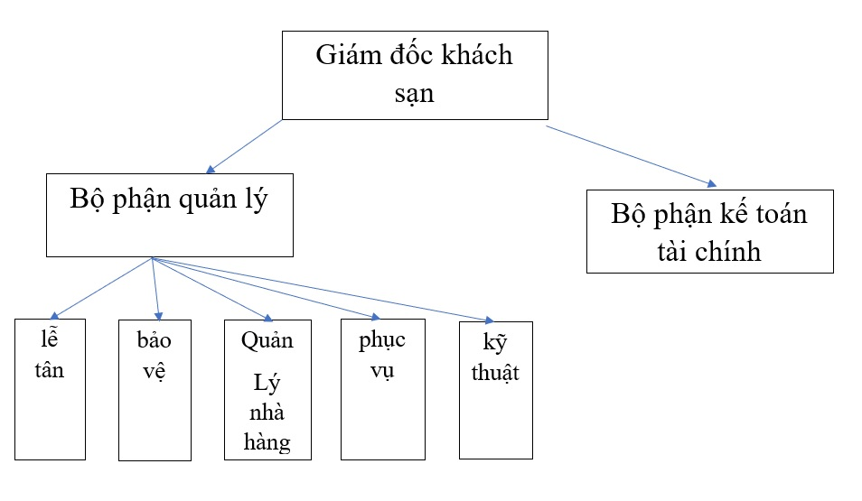

**Giám đốc khách sạn**

- Có nhiệm vụ quản lý khách sạn trực tiếp, mọi vấn đề của khách sạn đều phải thông qua giám đốc và giám đốc có quyền quyết định tất cả mọi thông tin xử lý trong khách sạn.

**Bộ phận quản lý nhân sự**

- Có nhiệm vụ quản lý tất cả các bộ phận trong khách sạn của mình.

- Phân bổ nhân viên các bộ phận trong ban

**Lễ tân**

- Có nhiệm vụ tư vấn, giới thiệu và giải đáp thắc mắc cho khách hàng, nhận những yêu cầu của khách hàng. Hoàn thành công việc đăng ký cho khách hàng.

- Giao phòng cho khách hàng và nhận lại phòng

- Lập phiếu thanh toán và thu tiền của khách hàng

- Lưu trữ thông tin của khách hàng

- Báo cáo với quản lý trưởng về tình hình hoạt động

- Hỗ trợ các bộ phận khác hoàn thành tốt nhiệm vụ

**Bảo vệ**

- Có nhiệm vụ trông giữ xe, vận chuyển hành lý cho khách hàng.

- Theo dõi các thiết bị, tài sản và giữ gìn an ninh trật tự của khách sạn.

**Phục vụ**

- Kiểm tra và dọn vệ sinh phòng, phục vụ ăn uống, giặt ủi và đưa đón khách hàng khi khách hàng có yêu cầu.

- Cập nhật tình hình phòng trống.

- Chuẩn bị buồng và đảm bảo chúng luôn luôn ở chế độ sẵn sàng đón khách.

- Vệ sinh buồng phòng hàng ngày.

- Vệ sinh các khu vực tiền sảnh, khu vực công cộng.

- Kiểm tra các thiết bị, vật dụng.. luôn đầy đủ trong khi làm vệ sinh

- Nhận và giao các dịch vụ do khách yêu cầu.

- Báo lại yêu cầu hay vấn đề của khách hàng cho bộ phận lễ tân hoặc các bộ phận khác có liên quan.

**Quản lý nhà hàng**

- Tổ chức hoạt động kinh doanh ăn uống ( chế biến, lưu thông , tổ chức phục vụ..).

- Phục vụ, cung cấp đồ ăn đến khách hàng và nhân viên tại khách sạn.

- Thanh toán các chi phí trong quá trình sử dụng dịch vụ ăn uống.

- Tổ chức và cung cấp các dịch vụ bổ sung( tổ chức tiệc, buffet..).

**Kỹ thuật**

* Sửa chữa máy móc, thiết bị và hệ thống kỹ thuật trong khách sạn.
* Quản lý, giám sát máy móc, thiết bị và hệ thống kỹ thuật trong khách sạn.

**Bộ phận kế toán – tài chính**

- Lập chứng từ trong việc hình thành cũng như sử dụng vốn.

- Lập chứng từ xác định kết quả kinh doanh của khách sạn.

- Lập báo cáo tài chính theo tháng, quý, năm cho khách sạn.

- Phê chuẩn lương của mọi nhân viên trong khách sạn.

- Giám sát và quản lý việc thu chi của khách sạn.

**Quy trình hoạt động của khách sạn**

* **Khi khách đến:**
* Nhân viên xác nhận là khách đặt chỗ trước hay đến thuê ngay.
* Tham khảo hồ sơ hiện trạng của khách sạn (còn phòng hay hết phòng)
* Xác nhận khách đến bao nhiêu người.
* Loại phòng muốn thuê.
* Ngày nhận - trả phòng.
* Yêu cầu đặc biệt (nếu có).
* Sau khi xác nhận đặt phòng, nhân viên yêu cầu xuất trình giấy tờ tùy thân (giấy tờ này sẽ trả lại sau khi khách hàng hoàn thành thủ tục rời khách sạn).
* **Khi khách đi:**

+ Nhân viên tổng hợp hóa đơn chưa thanh toán (đây là cơ sở yêu cầu khách phải thanh toán)

+ Bộ phận phục vụ kiểm tra các phòng mà khách đã ở xem có hư hao gì không và xác nhận vào phiếu đến.

+ Khi khách trả tiền một phiếu thu được lập.

+ Nhân viên lập hóa đơn chịu trách nhiệm nhận tiền khách hàng, ký xác nhận vào phiếu thu.

+ Lập thành hai phiếu: một phiếu giữ lại, còn một phiếu giao khách hàng.

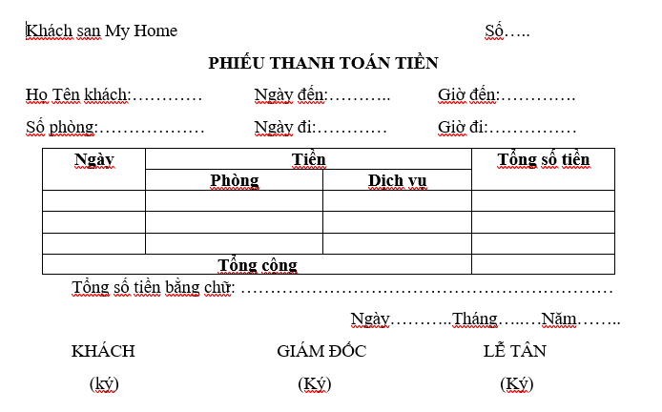

**1.2.2.1.1 Tổng hợp các xử lý**

|  |  |  |
| --- | --- | --- |
| Dự án: quản lý nhà hàng khách sạn  Người lập: Trần Văn Trường  Hồ Quốc Tuấn | Công việc/Xử lý: Lập danh mục các phòng | Số thứ tự: 1  Ngày lập: 06-03-2019 |
| 1.Mô tả công việc | * Nhập vào các danh mục, phân loại các phòng mà khách sạn hiện có | |
| 2. Điều kiện bắt đầu | * Hoàn thành khách sạn, phát sinh thêm phòng mới | |
| 3. Thông tin đầu vào | * Thông tin của các loại phòng trong khách sạn | |
| 4. Kết quả đầu ra | * Danh mục các phòng đã được cập nhật | |
| 5. Nơi sử dụng | * Hệ thống máy tính quản lý khách sạn quản trị viên | |
| 6. Những quy tắc điều kiện đi kèm | * Các phòng phải sẵn có trong khách sạn * Người lập đăng nhập thành công vào hệ thống. | |

|  |  |  |
| --- | --- | --- |
| Dự án: quản lý nhà hàng khách sạn  Người lập: Trần Văn Trường  Hồ Quốc Tuấn | Công việc/Xử lý: Tra cứu phòng | Số thứ tự: 2  Ngày lập: 06-03-2019 |
| 1.Mô tả công việc | * Hỗ trợ cho phép tra cứu thông tin phòng trong khách sạn | |
| 2. Điều kiện bắt đầu | * Sau khi danh mục phòng của khách sạn hoàn thành | |
| 3. Thông tin đầu vào | * Dữ liệu của các phòng | |
| 4. Kết quả đầu ra | * Dữ liệu các phòng sau khi được xuất ra | |
| 5. Nơi sử dụng | * Các thiết bị hỗ trợ tra cứu trong khách sạn hoặc trên webside | |
| 6. Những quy tắc điều kiện đi kèm | * Chỉ được phép đọc xem dữ liệu, không thể sửa hoặc xóa | |

|  |  |  |
| --- | --- | --- |
| Dự án: quản lý nhà hàng khách sạn  Người lập: Trần Văn Trường  Hồ Quốc Tuấn | Công việc/Xử lý: Lập phiếu thuê phòng | Số thứ tự: 3  Ngày lập: 06-03-2019 |
| 1. Mô tả công việc | * Tiếp nhận khách đến đặt phòng. | |
| 2. Điều kiện bắt đầu | * Phòng trong khách sạn còn trống, khách hàng xuất trình đủ giấy tờ cần thiết để thuê dịch vụ. | |
| 3. Thông tin đầu vào | * Thông tin cá nhân khách cơ bản, cần thiết cho việc quản lý phòng. * Thông tin về phòng, số người, loại phòng, ngày đến. | |
| 4. Kết quả đầu ra | * Thông tin được ghi trong hệ thống | |
| 5. Nơi sử dụng | * Phòng tiếp tân | |
| 6. Những quy tắc điều kiện đi kèm | * Phải có đầy đủ giấy tờ nhân thân mới được thuê phòng. | |

|  |  |  |
| --- | --- | --- |
| Dự án: quản lý nhà hàng khách sạn  Người lập: Trần Văn Trường  Hồ Quốc Tuấn | Công việc/Xử lý: Xử lý thanh toán | Số thứ tự: 4  Ngày lập: 06-03-2019 |
| 1.Mô tả công việc | * Kiểm tra cơ sở vật chất trong phòng, tính toán chi phí, xuất hóa đơn | |
| 2. Điều kiện bắt đầu | * Khách có thông báo trả phòng | |
| 3. Thông tin đầu vào | * Tình trạng của cơ sở vật chất trong phòng mà khách thuê | |
| 4. Kết quả đầu ra | * Cập nhật thông tin đến hệ thống để phục vụ cho thanh toán hóa đơn * Xuất hóa đơn chi tiết cho khách hàng | |
| 5. Nơi sử dụng | * Phòng tiếp tân. | |
| 6. Những quy tắc điều kiện đi kèm | - Nhân viên đăng nhập thành công vào hệ thống | |

|  |  |  |
| --- | --- | --- |
| Dự án: quản lý nhà hàng khách sạn  Người lập:Trần Văn Trường  Hồ Quốc Tuấn | Công việc/Xử lý: Doanh thu theo từng loại phòng | Số thứ tự: 5  Ngày lập: 06-03-2019 |
| 1.Mô tả công việc | * Bộ phận kế toán sẽ tổng hợp, tính toán và báo cáo doanh thu theo loại phòng định kỳ hoặc theo yêu cầu của cấp trên | |
| 2. Điều kiện bắt đầu | * Kết thúc một tháng | |
| 3. Thông tin đầu vào | * Trình trạng sử dụng các loại phòng của khách sạn | |
| 4. Kết quả đầu ra | * Doanh thu theo từng loại phòng trong một tháng được xuất ra | |
| 5. Nơi sử dụng | * Bộ phận kế hoạch - tài chính | |
| 6. Những quy tắc điều kiện đi kèm |  | |

|  |  |  |
| --- | --- | --- |
| Dự án: quản lý nhà hàng khách sạn  Người lập: Trần Văn Trường  Hồ Quốc Tuấn | Công việc/Xử lý: Báo cáo doanh thu | Số thứ tự: 6  Ngày lập: 06-03-2019 |
| 1.Mô tả công việc | * Bộ phận kế toán sẽ tổng hợp, tính toán, thống kê doanh thu của khách sạn theo định kỳ, hoặc yêu cầu của cấp trên, báo cáo với cấp trên. | |
| 2. Điều kiện bắt đầu | * Kết thúc một tháng | |
| 3. Thông tin đầu vào | * Thông tin về doanh thu của toàn khách sạn. * Tình hình phòng trong khách sạn có thường xuyên được đặt chỗ hay không. | |
| 4. Kết quả đầu ra | * Thông báo doanh thu chi tiết. * Bảng đánh giá hoạt động của khách sạn | |
| 5. Nơi sử dụng | * Bộ phận kế toán - tài chính | |
| 6. Những quy tắc điều kiện đi kèm |  | |

|  |  |  |
| --- | --- | --- |
| Dự án: quản lý nhà hàng khách sạn  Người lập: Trần Văn Trường                    Hồ Quốc Tuấn | Công việc/Xử lý: Xử lý đăng nhập | Số thứ tự: 7  Ngày lập: 06-03-2019 |
| 1.Mô tả công việc | * Các nhân viên trong khách sạn phải đăng nhập vào hệ thống để làm việc | |
| 2. Điều kiện bắt đầu | * Khi hệ thống yêu cầu nhân viên đăng nhập thể có thể thực hiện trong việc trong hệ thống | |
| 3. Thông tin đầu vào | * Các thông tin dùng để đăng nhập được cung cấp | |
| 4. Kết quả đầu ra | * Sau khi đăng nhập thành công thì có thể thực hiện các chức năng trong hệ thống | |
| 5. Nơi sử dụng | * Bộ phận quản lý, lễ tân, bộ phận kế toán tài chính, giám đốc, quản trị viên, bộ phận dịch vụ, kỹ thuật. | |
| 6. Những quy tắc điều kiện đi kèm | * Đăng nhập sai không được quá 3 lần * Đăng nhập thành công vào hệ thống | |

**1.2.2.1.2 Tổng hợp các dữ liệu**

|  |  |  |
| --- | --- | --- |
| Dự án: quản lý nhà hàng khách sạn  Người lập: Trần Văn Trường  Hồ Quốc Tuấn | Dữ liệu: Họ tên khách hàng | Số thứ tự: 1  Ngày lập: 06/03/2019 |
| Định nghĩa | Dùng để chỉ họ tên khách hàng. | |
| Định nghĩa dữ liệu | Kiểu ký tự khoảng 30 đến 40 ký tự, viết hoa đầu mỗi chữ | |
| Số lượng | Không giới hạn | |
| Mô tả | Viết đầy đủ tên của khách hàng, không viết tắt. | |

|  |  |  |
| --- | --- | --- |
| Dự án: quản lý nhà hàng khách sạn  Người lập: Trần Văn Trường  Hồ Quốc Tuấn | Dữ liệu: Số điện thoại | Số thứ tự: 2  Ngày lập: 06/03/2019 |
| Định nghĩa | Dùng để lưu số điện thoại của khách hàng và có yêu cầu liên lạc khi cần thiết. | |
| Định nghĩa dữ liệu | Ký tự số từ 10-12 số | |
| Số lượng | Không giới hạn | |
| Mô tả | Ghi đầy đủ và chính xác. | |

|  |  |  |
| --- | --- | --- |
| Dự án: quản lý nhà hàng khách sạn  Người lập: Trần Văn Trường  Hồ Quốc Tuấn | Dữ liệu: Mã khách hàng | Số thứ tự: 3  Ngày lập: 06/03/2019 |
| Định nghĩa | Lưu thông tin khách hàng, là duy nhất dùng để phân biệt khách hàng này với khách hàng khác | |
| Định nghĩa dữ liệu | Kí tự số, chữ khoảng 6 đến 8 ký tự | |
| Số lượng | Không giới hạn | |
| Mô tả | Không được thiếu, phải ghi đầy đủ theo định dạng, mỗi mã khách hàng là duy nhất. | |

|  |  |  |
| --- | --- | --- |
| Dự án: quản lý nhà hàng khách sạn  Người lập: Trần Văn Trường  Hồ Quốc Tuấn | Dữ liệu: Địa chỉ | Số thứ tự: 4  Ngày lập: 06/03/2019 |
| Định nghĩa | Lưu thông tin địa chỉ khách hàng | |
| Định nghĩa dữ liệu | Dạng kí tự | |
| Số lượng | Không giới hạn | |
| Mô tả | Ghi nơi cư trú hiện tại | |

|  |  |  |
| --- | --- | --- |
| Dự án: quản lý nhà hàng khách sạn  Người lập: Trần Văn Trường  Hồ Quốc Tuấn | Dữ liệu: Số chứng minh nhân dân | Số thứ tự: 5  Ngày lập: 06/03/2019: |
| Định nghĩa | Lưu số chứng minh nhân dân của khách hàng để đối chiếu thông tin và quản lý khách hàng | |
| Định nghĩa dữ liệu | Ký tự số | |
| Số lượng | Không giới hạn | |
| Mô tả | Không được thiếu | |

|  |  |  |
| --- | --- | --- |
| Dự án: quản lý nhà hàng khách sạn  Người lập: Trần Văn Trường  Hồ Quốc Tuấn | Dữ liệu: Mã phòng | Số thứ tự: 6  Ngày lập: 06/03/2019: |
| Định nghĩa | Lưu thông tin về số phòng | |
| Định nghĩa dữ liệu | Kiểu ký tự,số chữ | |
| Số lượng | Không giới hạn | |
| Mô tả | Mỗi phòng có một mã phòng là duy nhất để phân biệt giữa các phòng với nhau | |

|  |  |  |
| --- | --- | --- |
| Dự án: quản lý nhà hàng khách sạn  Người lập: Trần Văn Trường  Hồ Quốc Tuấn | Dữ liệu: Loại phòng | Số thứ tự: 7  Ngày lập: 06/03/2019: |
| Định nghĩa | Loại phòng thuê có sẵn trong khách sạn | |
| Định nghĩa dữ liệu | Kiểu ký tự thường hay nằm trong các giá trị như sau: “Kiểu vip”, “Thường”, “Vãng lai” | |
| Số lượng | Không giới hạn | |
| Mô tả | Mỗi loại phòng có giá và các chính sách khác nhau phù hợp với từng loại khách hàng. | |

|  |  |  |
| --- | --- | --- |
| Dự án: quản lý nhà hàng khách sạn | Dữ liệu: Ngày đến/Ngày đi | Số thứ tự: 8  Ngày lập: 06/03/2019: |
| Định nghĩa | Thông tin ngày đến đặt, ngày rời đi | |
| Định nghĩa dữ liệu | Kiểu ngày tháng | |
| Số lượng | Không giới hạn | |
| Mô tả | Biết ngày nào đến, ngày nào đi để tính phí, vậy nên cần chính xác | |

|  |  |  |
| --- | --- | --- |
| Dự án: quản lý nhà hàng khách sạn  Người lập: Trần Văn Trường  Hồ Quốc Tuấn | Dữ liệu: Đơn giá | Số thứ tự: 9  Ngày lập: 06/03/2019: |
| Định nghĩa | Thông tin giá của mỗi loại phòng có trong khách sạn | |
| Định nghĩa dữ liệu | Kiểu tiền tệ | |
| Số lượng | Không giới hạn | |
| Mô tả | Ghi đúng giá tiền của căn phòng hiện có | |

|  |  |  |
| --- | --- | --- |
| Dự án: quản lý nhà hàng khách sạn  Người lập: Trần Văn Trường  Hồ Quốc Tuấn | Dữ liệu: Tình trạng phòng | Số thứ tự: 10  Ngày lập: 06/03/2019 |
| Định nghĩa | Lưu thông tin tình trạng của căn phòng | |
| Định nghĩa dữ liệu | Kiểu ký tự | |
| Số lượng | Không giới hạn | |
| Mô tả | Thông tin trạng thái của mỗi căn phòng, thường nằm trong các vùng giá trị như: “Đã cho thuê”, “Còn trống”, “Sửa chữa”... | |

|  |  |  |
| --- | --- | --- |
| Dự án: quản lý nhà hàng khách sạn  Người lập: Trần Văn Trường  Hồ Quốc Tuấn | Dữ liệu: Số hóa đơn | Số thứ tự: 11  Ngày lập: 06/03/2019 |
| Định nghĩa | Ký tự lưu số hóa đơn | |
| Định nghĩa dữ liệu | Kiểu dữ liệu ký tự | |
| Số lượng | Không giới hạn | |
| Mô tả | Dùng để tiện cho tính toán để về đợi update | |

|  |  |  |
| --- | --- | --- |
| Dự án: quản lý nhà hàng khách sạn  Người lập: Trần Văn Trường  Hồ Quốc Tuấn | Dữ liệu: Tên dịch vụ | Số thứ tự: 12  Ngày lập: 06/03/2019 |
| Định nghĩa | Lưu thông tin loại dịch vụ mà khách đã sử dụng. | |
| Định nghĩa dữ liệu | Kiểu kí tự | |
| Số lượng | Không giới hạn | |
| Mô tả | Ghi chú kỹ thông tin các dịch vụ mà khách hàng đã đã sử dụng | |

|  |  |  |
| --- | --- | --- |
| Dự án: quản lý nhà hàng khách sạn  Người lập: Trần Văn Trường  Hồ Quốc Tuấn | Dữ liệu: Thành tiền | Số thứ tự: 13  Ngày lập: 06/03/2019 |
| Định nghĩa | Tổng số tiền sau khi khách hàng thanh toán hóa đơn | |
| Định nghĩa dữ liệu | Kiểu dữ liệu money | |
| Số lượng | Không giới hạn | |
| Mô tả | Tính toán và ghi đúng chính xác thông tin chi phí mà khách hàng đã sử dụng | |

|  |  |  |
| --- | --- | --- |
| Dự án: quản lý nhà hàng khách sạn  Người lập: Trần Văn Trường  Hồ Quốc Tuấn | Dữ liệu: Doanh Thu | Số thứ tự: 14  Ngày lập: 06/03/2019 |
| Định nghĩa | Tính toán doanh thu của khách sạn | |
| Định nghĩa dữ liệu | Kiểu dữ liệu Money | |
| Số lượng | Không giới hạn | |
| Mô tả | Sau một thời gian định kỳ hoặc cấp trên có yêu cần, bộ phận kế toán - tài chính sẽ thống kê lại doanh thu của khách sạn | |

|  |  |  |
| --- | --- | --- |
| Dự án: quản lý nhà hàng khách sạn  Người lập: Trần Văn Trường  Hồ Quốc Tuấn | Dữ liệu: Tỷ lệ | Số thứ tự: 15  Ngày lập: 06/03/2019 |
| Định nghĩa | Đánh giá tỷ lệ sử dụng các phòng trong khách sạn | |
| Định nghĩa dữ liệu | Kiểu số nguyên (đơn vị tính %) | |
| Số lượng | Không giới hạn | |
| Mô tả | Đưa ra các đánh giá về tỷ lệ sử dụng phòng trong khách sạn để đưa ra các chiến lược kinh doanh sao cho hiệu quả | |

**1.2.2.2 Đánh giá hiện trạng**

|  |  |
| --- | --- |
| Thiếu | Hệ thống quản lý tin học hóa |
| Hiệu quả kém | Xử lý các vấn đề chậm do làm việc chủ yếu trên giấy tờ, có thể gây nhầm lẫn thông tin. |
| Tốn kém, dư thừa | Cần phải có nhiều người tham gia vào làm việc |

* Nhìn chung cơ bản thì hệ thống khách sạn còn hạn chế về mặt quản lý, vấn đề quản lý phòng, quản lý khách thuê phòng, các dịch vụ, thống kê là một công việc khó khăn phức tạp.
* Các quy trình xử lý còn khá rời rạc và chủ yếu xử lý bằng cách thủ công (làm việc chủ yếu trên giấy tờ), cần phải có nhiều người tham gia làm việc. Vì vậy không phát huy được hết khả năng của khách sạn trong vấn đề quản lý
* Giải quyết các vấn đề xảy ra chưa thật sự được nhanh chóng, đôi khi dữ liệu của khách hàng có thể bị nhầm lẫn hoặc thất lạc gây khó khăn cho việc giải quyết các vấn đề phát sinh.
* Việc thống kê cập nhật đổi mới, áp dụng công nghệ mới cho khách sạn còn khó khăn. Do hệ thống quản lý khá cồng kềnh.

**1.2.2.3 Yêu cầu mới**

* Yêu cầu mới được đặt ra là giảm bớt thời gian chậm trễ đáp ứng nhu cầu trong quản lý.
* Cần bổ sung nâng cấp hệ thống cũ, các quy trình xử lý được tốt hơn, giảm bớt nhân sự tham gia vào làm việc nhưng vẫn đáp ứng được tiến độ của công việc.
* Đáp ứng nhu cầu của khách hàng một cách nhanh chóng.
* Có một phần mềm giúp cho việc quản lý được tốt hơn và nhanh chóng, chính xác, tiết kiệm thời gian cho nhân sự

**1.2.3 Xác định phạm vi, khả năng, mục tiêu dự án của hệ thống mới**

**a) Phạm vi của hệ thống mới**

* Hệ thống mới thiết kế giải quyết việc quản lý các hoạt động của khách sạn như việc nhận đặt trả phòng , sử dụng dịch vụ được tốt hơn
* Cập nhật thông tin chính xác và nhanh chóng, kịp thời giúp đẩy nhanh tiến độ của công việc.
* Giao diện thân thiện cho các nhân viên sử dụng
* Hệ thống cho phép phân quyền người sử dụng để đảm bảo tính năng bảo mật dữ liệu.
* Hệ thống mới hỗ trợ tốt hơn cho các bộ phận trong khách sạn làm việc được đẩy nhanh tiến độ hơn, đáp ứng tốt hơn trong việc phục vụ khách hàng cũng như các vấn đề liên quan trong khách sạn

**b) Nhân lực sử dụng**

|  |  |  |  |  |  |  |
| --- | --- | --- | --- | --- | --- | --- |
| STT | Nghiệp Vụ | Quản trị hệ thống | Giám đốc | Bộ phận quản lý | Bộ phận kế toán | Khác |
| 1 | Phân quyền | X | X |  |  |  |
| 2 | Lập danh sách phòng | X | X | X |  |  |
| 3 | Lập danh sách thuê phòng | X | X | X |  |  |
| 4 | Tra cứu | X | X | X | X | X |
| 5 | Lập báo cáo doanh thu | X | X |  | X |  |
| 6 | Thay đổi các quy định | X | X |  |  |  |

**c) Tài chính**

|  |  |
| --- | --- |
| **Chi tiết** | **Mức phí (VND)** |
| Đặc tả yêu cầu và xây dựng phác thảo sơ bộ | 800.000 |
| Thiết kế phần mềm | 2.200.000 |
| Xây dựng phần mềm | 4.600.000 |
| Phí bảo trì | 600.000 |
| Chi phí khác (Tài liệu hướng dẫn) | 80.000 |

**d) Khắc phục hệ thống hiện tại**

* So với hệ thống hiện tại chủ yếu là sử dụng giấy tờ và làm các quy trình thủ công thì bây giờ hệ thống mới sẽ giúp cho việc khắc phục những nhược điểm của hệ thống cũ như sau:
* Hệ thống mới giúp cho các nhân viên trong khách sạn làm được nhanh chóng các công việc với độ chính xác cao, thông tin được lưu trữ trong cơ sở dữ liệu, dễ dàng truy xuất, sửa lỗi khi có.
* Hệ thống thay thế quy trình làm việc thủ công của hệ thống cũ, giúp cho khách hàng nhanh chóng hoàn thành nhanh các thủ tục khi vào khách sạn, khi có thay đổi thì cũng dễ dàng và nhanh chóng hơn so với làm thủ công trên giấy tờ
* Hệ thống cũng quản lý chặt chẽ hơn mọi hoạt động của khách sạn như việc nhận, đặt phòng, sử dụng dịch vụ, kế toán…
* Hệ thống phân tích tài chính doanh thu, báo cáo thống kê nhanh chính xác, rõ ràng nên thuận tiện cho nhà quản lý để ra các chiến lược, cải tiến các dịch vụ một cách hợp lý.

**e) Chiến lược lâu dài**

+ Dự án có thể phát triển thêm ở một số tính năng trong tương lai như:

* Tích hợp chức năng đặt phòng trực tuyến
* Chức năng tra cứu thông tin khách sạn, chi tiết các phòng…
* Hỗ trợ thanh toán trực tuyến
* Tích hợp các chương trình khuyến mãi
* Hỗ trợ tính năng đặt phòng, hủy phòng nhanh
* Hỗ trợ tính năng quản lý phòng, trạng thái phòng
* Phát triển thêm một số loại hình dịch vụ khác.

**1.2.4 Phác họa giải pháp và cân nhắc tính khả thi**

|  |  |
| --- | --- |
| **Bảng phân loại yêu cầu nghiệp vụ của hệ thống quản lý khách sạn** | |
| Y1 | Lập danh mục các phòng |
| Y2 | Tra cứu phòng |
| Y3 | Lập phiếu thuê phòng |
| Y4 | Lập hóa đơn thanh toán |
| Y5 | Báo cáo doanh thu theo loại phòng |
| Y6 | Báo cáo doanh thu theo tháng |
| Y7 | Thay đổi quy định |

|  |  |
| --- | --- |
| **Bảng yêu cầu về mặt kỹ thuật** | |
| K1 | Sử dụng máy server để lưu trữ quản lý cơ sở dữ liệu |
| K2 | Màn hình cảm ứng, máy in hoá đơn |
| K3 | Máy quẹt thẻ tín dụng, laptop |
| K4 | Điện thoại bàn |

|  |  |
| --- | --- |
| **Bảng ràng buộc hệ thống quản lý khách sạn** | |
| R1 | Chi phí viết phần mềm không quá 10 triệu |
| R2 | Hệ thống cần phải vận hành ngay |
| R3 | Tốc độ xử lý nhanh và ổn định |
| R4 | Phần mềm chạy ổn định trên nhiều nền tảng hệ điều hành |
| R5 | Đảm bảo tính bảo mật và an toàn của hệ thống |
| R6 | Hệ thống có giao diện thân thiện dễ dàng với người sử dụng |

|  |  |  |  |
| --- | --- | --- | --- |
| **Các phương án cho hệ thống quản lý khách sạn** | | | |
| **Tiêu chuẩn** | **Phương án A** | **Phương án B** | **Phương án C** |
| Yêu cầu  Y1 | Có | Có | Có |
| Y2 | Có | Có | Có |
| Y3 | Có | Có | Có |
| Y4 | Có | Có | Có |
| Y5 | Có | Không | Không |
| Y6 | Có | Có | Có |
| Y7 | Có | Có | Không |
| Kỹ thuật K1 | Có | Có | Không |
| K2 | Có | Có | Không |
| K3 | Có | Không | Không |
| K4 | Có | Không | Có |
| Ràng buộc R1 | 9 triệu | 7.5 triệu | 6.5 triệu |
| R2 | 1 tháng | 2 tháng | 2.5 tháng |
| R3 | Nhanh | Ổn định | Ổn định |
| R4 | Tất cả | Nền tảng windows | Nền tảng windows |
| R5 | Có | Có | Có |
| R6 | Tất cả | Một số thành viên | Không |

|  |  |  |  |  |  |  |  |
| --- | --- | --- | --- | --- | --- | --- | --- |
| **Bảng đánh giá các phương án** | | | | | | | |
| **Điều kiện** | **Trọng số** | **Phương án A** | | **Phương án B** | | **Phương án C** | |
|  |  | **Tỉ lệ** | **Điểm** | **Tỉ lệ** | **Điểm** | **Tỉ lệ** | **điểm** |
| Yêu cầu  Y1 | 8 | 5 | 40 | 5 | 40 | 5 | 40 |
| Y2 | 7 | 5 | 35 | 5 | 35 | 5 | 35 |
| Y3 | 7 | 5 | 35 | 5 | 35 | 5 | 35 |
| Y4 | 8 | 5 | 40 | 5 | 40 | 5 | 40 |
| Y5 | 7 | 5 | 35 | 1 | 7 | 1 | 7 |
| Y6 | 8 | 5 | 40 | 5 | 40 | 5 | 40 |
| Y7 | 5 | 5 | 25 | 5 | 25 | 1 | 5 |
|  | **50** |  | **250** |  | **222** |  | **202** |
| Kỹ thuật K1 | 6 | 2 | 12 | 2 | 12 | 1 | 6 |
| K2 | 4 | 2 | 8 | 2 | 8 | 1 | 4 |
| K3 | 5 | 2 | 10 | 1 | 5 | 1 | 5 |
| K4 | 5 | 2 | 10 | 1 | 5 | 2 | 10 |
|  | **20** |  | **40** |  | **30** |  | **25** |
| Ràng buộc R1 | 7 | 3 | 21 | 2 | 14 | 1 | 7 |
| R2 | 4 | 3 | 12 | 1 | 4 | 1 | 4 |
| R3 | 5 | 3 | 15 | 1 | 5 | 1 | 5 |
| R4 | 6 | 3 | 18 | 1 | 6 | 1 | 6 |
| R5 | 6 | 3 | 18 | 1 | 6 | 1 | 6 |
| R6 | 2 | 3 | 6 | 1 | 2 | 0 | 0 |
|  | **30** |  | **90** |  | **37** |  | **28** |
| **Tổng** | **100** |  | **380** |  | **289** |  | **255** |

->Phương án A được chọn

**1.2.5 Lập dự trù và kế hoạch triển khai dự án**

1. **Dự trù về thiết bị**

* Khối lượng dữ liệu lưu trữ ứng với phần cứng: Hệ thống cần bộ nhớ tối thiểu 1GB RAM để chạy chương trình
* Các dạng làm việc với máy tính: sử dụng máy tính đơn và mạng nội bộ của khách sạn
* Số lượng người dùng tối thiểu và tối đa của hệ thống: 10 người
* Khối lượng thông tin cần kết xuất, in ra giấy: Phiếu thuê phòng, phiếu thanh toán, báo cáo doanh thu.
* Thiết bị ngoại vi đặc biệt: Máy quẹt thẻ ATM, đầu đọc mã vạch, màn hình cảm ứng thao tác với hệ thống..
* Các điều kiện đi kèm: mua đồng bộ máy, máy server lắp đặt theo nhu cầu.
* Sơ đồ lắp đặt mức sơ bộ

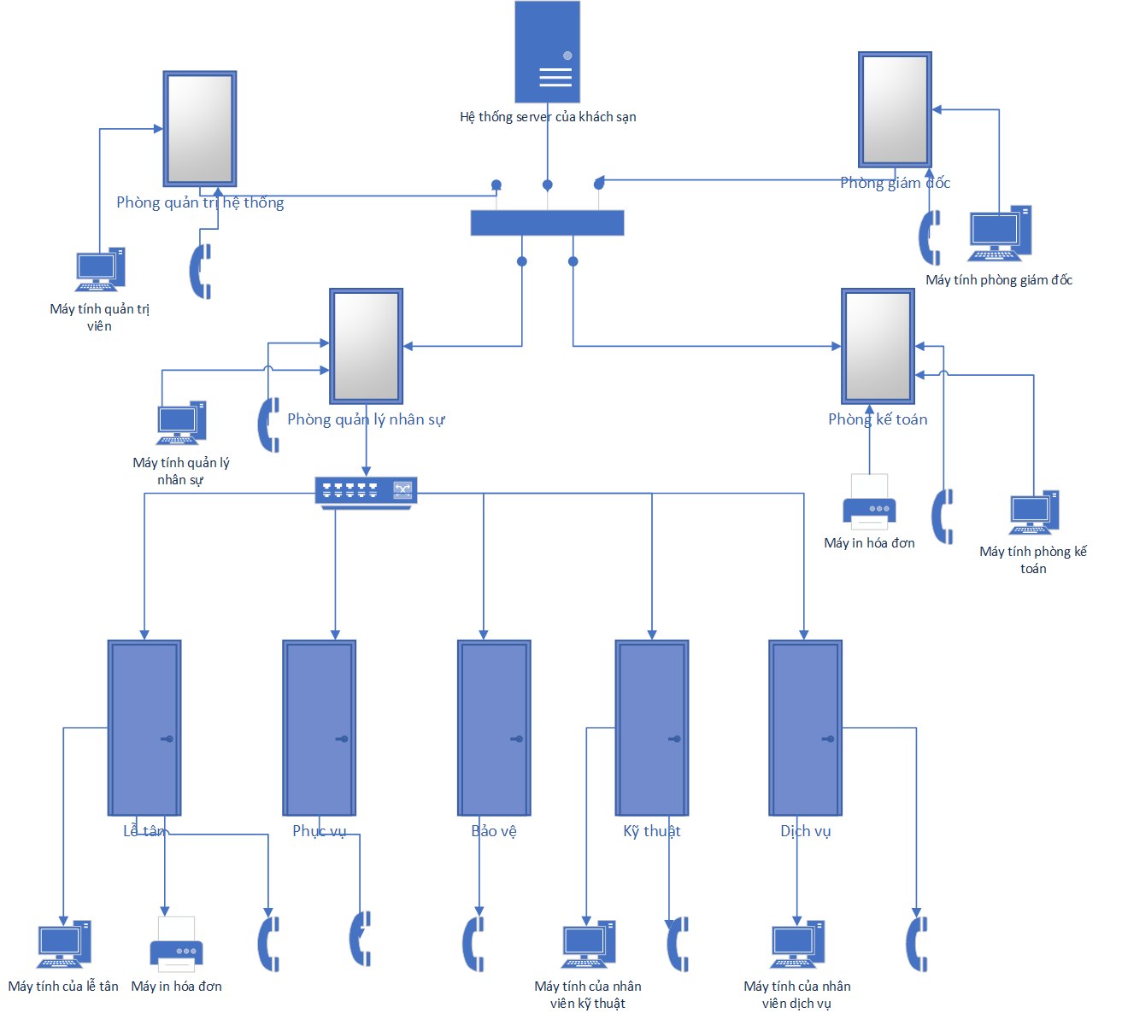

**b) Công tác huấn luyện sử dụng chương trình**

|  |  |  |  |
| --- | --- | --- | --- |
|  | Thời gian | Đối tượng | Nội dung |
| Đợt 1 | 1 tuần | Quản trị viên | Mô tả cấu trúc hệ thống.  Hướng dẫn cấu hình hệ thống. |
| Đợt 2 | 1 tuần | Giám đốc | Hướng dẫn thao tác sử dụng chức năng trong hệ thống |
| Đợt 3 | 2 tuần | Ban quản lý và Kế toán tài chính | Hướng dẫn thao tác sử dụng chức năng của hệ thống  Mẹo thao tác nhanh với hệ thống |

c) Công việc bảo trì:

* Đội ngũ bảo trì: 3 người
* Chi phí bảo trì 800000 VND
* Thời gian bảo trì: khoảng 1 ngày.

**Phần II: Mô hình hóa yêu cầu**

**2.1 Sơ đồ Use - case**

**2.1.1 Vẽ sơ đồ**

* Tại lễ tân

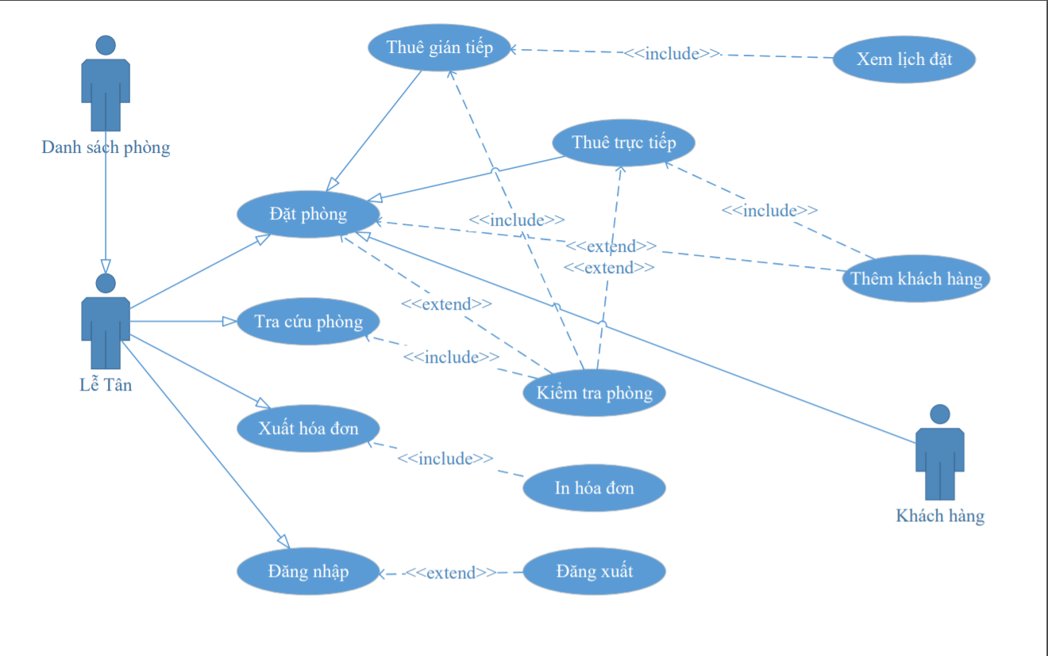

**2.1.2 Danh sách các Actor**

|  |  |  |
| --- | --- | --- |
| STT | Tên Actor | Ý nghĩa |
| 1 | Lễ Tân | Là bộ phận đảm nhiệm công việc trực tiếp với khách hàng, có nhiệm vụ hướng dẫn tiếp nhận và xử lý yêu cầu của khách hàng |
| 2 | Khách hàng | Bộ phận quản lý các nhân viên trong khách sạn |
| 3 | Danh sách phòng | Danh sách các phòng có trong khách sạn |

**2.1.3 Danh sách các Use - case**

|  |  |  |
| --- | --- | --- |
| STT | Tên Use - case | Ý nghĩa/ghi chú |
| 1 | Đặt phòng | Sử dụng để đặt phòng |
| 2 | Đăng nhập | Sử dụng cho nhân viên đăng nhập vào hệ thống |
| 3 | Tra cứu phòng | Sử dụng để xem chi tiết hiện trạng các phòng |
| 4 | Xuất hóa đơn | Sử dụng để lưu thông tin các dịch vụ, chi phí khách hàng đã sử dụng. |

**2.1.4 Đặc tả Use-case:**

**2.1.4.1. Đặc tả Use-case “Đăng nhập”**

**2.1.4.1.1 Tóm tắt:**

* Đối tượng sử dụng Use-case: Nhân viên lễ tân.
* Chức năng của Use-case: Mô tả các bước đăng nhập của actor vào hệ thống để thực hiện các chức năng cần thiết.

**2.1.4.1.2 Dòng sự kiện:**

**Dòng sự kiện chính:**

* Use-case này bắt đầu khi một nhân viên muốn đăng nhập vào hệ thống.
* Các bước thực hiện:
* Hệ thống yêu cầu actor cung cấp thông tin đăng nhập, bao gồm tên đăng nhập và mật khẩu.
* Actor nhập hai thông tin trên rồi ấn Đăng nhập.
* Hệ thống sẽ kiểm tra thông tin và thông báo thành công.
* Hệ thống dựa trên thông tin đăng nhập sẽ thực hiện phân quyền tùy theo loại actor.

**Dòng sự kiện khác:** Đăng nhập sai tên/ mật khẩu

* Nếu xảy ra trường hợp actor nhập sai một trong hai thông tin (hoặc cả hai), hệ thống sẽ thông báo thất bại.
* Yêu cầu actor nhập lại thông tin.

**2.1.4.1.3 Các yêu cầu đặc biệt:**

* Để đảm bảo tính bảo mật cho hệ thống, mỗi actor chỉ được nhập lại (nếu nhập sai) tối đa 3 lần.
* Sau 3 lần nhập sai, hệ thống sẽ tự động kết thúc.

**2.1.4.1.4** **Trạng thái hệ thống khi bắt đầu thực hiện Use-case:**

Không có

**2.1.4.1.5** **Trạng thái hệ thống sau khi bắt đầu thực hiện Use-case:**

* Nếu use-case thành công, actor có quyền sử dụng hệ thống theo phân quyền tương ứng.
* Ngược lại, hệ thống không đổi

**2.1.4.1.6 Điểm mở rộng:**

* Đăng xuất: Mô tả việc thoát ra khỏi hệ thống khi ngừng sử dụng.
* Actor ấn Đăng xuất.
* Hệ thống yêu cầu xác nhận đăng xuất.
* Actor xác nhận.
* Hệ thống đăng xuất tài khoản khỏi hệ thống.
* Nếu actor không thực hiện xác nhận, hệ thống vẫn giữ nguyên hiện trạng.

**2.1.4.2. Đặc tả Use-case “Đặt phòng”**

**2.1.4.2.1 Tóm tắt:**

- Đối tượng sử dụng Use-case: Nhân viên lễ tân.

- Chức năng của Use-case: cho phép bộ phận lễ tân tiếp nhận việc đặt phòng và kiểm tra đặt phòng trước của khách hàng.

**2.1.4.1.2. Dòng sự kiện**

**Dòng sự kiện chính**

* Các bước thực hiện:
* Theo yêu cầu của khách hàng nhân viên lễ tân sẽ vào hệ thống để kiểm tra.
* Sau đó chọn chức năng đặt phòng của khách hàng.
* TH1 : Nếu khách hàng thuê phòng trực tiếp
* Lễ tân sẽ kiểm tra tình trạng phòng còn dư.
* Nếu như đúng với yêu cầu của khách hàng và khách hàng đồng ý thì lễ tân sẽ làm thủ tục để thêm khách hàng vào.
* Hệ thống hiển thị form đăng ký thông tin khách hàng và ngày nhận phòng : họ tên, SĐT, số CMND , địa chỉ và loại phòng vừa đặt.
* Bộ phận lễ tân nhập thông tin và ngày nhận phòng của khách hàng đầy đủ theo form của hệ thống.
* TH2: Nếu khách hàng thuê phòng gián tiếp
* Lễ tân sẽ chọn phòng theo yêu cầu đặt trước của khách hàng.
* Sau đó sẽ hoàn tất việc đặt phòng trước của khách hàng.
* Hệ thống sẽ kiểm tra dữ liệu mà lễ tân vừa lưu vào hệ thống, nếu thông tin khách hàng đã có thì hệ thống chỉ cần lưu thêm thông tin đặt phòng của khách hàng.
* TH3: Không có loại phòng mà khách hàng yêu cầu
* Lễ tân sẽ vào hệ thống để chọn loại phòng mà khách hàng yêu cầu, nếu như không có thì hệ thống sẽ báo hết loại phòng đã chọn.
* Lễ tân sẽ thông báo lại với khách hàng.
* Nếu khách hàng không còn nhu cầu thì sẽ hủy phiếu đăng ký của khách hàng trong hệ thống.
* Nếu khách hàng yêu cầu loại phòng khác thì lễ tân tiếp tục tìm kiếm trên hệ thống theo yêu cầu của khách hàng.

**2.1.4.1.3. Các yêu cầu đặc biệt**

* Không có

**2.1.4.1.4. Trạng thái hệ thống khi bắt đầu thực hiện Use-case**

* Trước khi thực hiện use- case thì hệ thống vẫn giữ nguyên danh sách khách hàng và tình trạng của các phòng.

**2.1.4.1.5. Trạng thái hệ thống sau khi thực hiện Use-case**

* Sau khi thực hiện use- case thì hệ thống sẽ cập nhật lại danh sách khách hàng, và số phòng đã được khách hàng đặt.
* Nếu như hết phòng hoặc khách hàng không đặt nữa thì hệ thống sẽ không cập nhật lại danh sách khách hàng và số phòng.

**2.1.4.1.6. Điểm mở rộng**

* Đặt phòng
* Kiểm tra phòng
* Thêm khách hàng
* Làm việc với khách hàng

**2.1.4.3. Đặc tả Use-case “Tra cứu phòng”**

**2.1.4.3.1 Tóm tắt:**

* Đối tượng sử dụng: nhân viên lễ tân,
* Chức năng: cung cấp thông tin về tình trạng của một phòng bất kỳ nào đó cho actor.

**2.1.4.3.2 Dòng sự kiện:**

**Dòng sự kiện chính:**

* Actor đăng nhập thành công vào hệ thống.
* Actor chọn chức năng “Tra cứu phòng” với một phòng bất kỳ.
* Hệ thống sẽ tìm kiếm thông tin dựa vào mã phòng và phản hồi lại tình trạng hiện tại của phòng đó (đang ở - đã được đặt trước - còn trống)
* Kết thúc use-case.

**Dòng sự kiện khác:**

* Actor nhập sai thông tin phòng cần kiểm tra.
* Hệ thống không tìm kiếm được sẽ thông báo “Không tồn tại”.
* Yêu cầu actor nhập lại thông tin.

**2.1.4.3.3 Các yêu cầu đặc biệt:**

* Không có

**2.1.4.3.4** **Trạng thái hệ thống khi bắt đầu thực hiện Use-case:**

* Actor cần phải đã đăng nhập vào hệ thống trước đó.

**2.1.4.3.5** **Trạng thái hệ thống sau khi bắt đầu thực hiện Use-case:**

* Không đổi

**2.1.4.3.6**  **Điểm mở rộng:**

* Không có

**2.1.4.4. Đặc tả Use-case “Xuất hóa đơn”**

* + - * 1. **Tóm tắt:**

- Đối tượng sử dụng: nhân viên lễ tân.

- Chức năng: Cho phép lễ tân tiếp nhận yêu cầu và lập hóa đơn sử dụng dịch vụ của khách hàng

**2.1.4.4.2 Dòng sự kiện:**

**Dòng sự kiện chính:**

* Actor đăng nhập thành công vào hệ thống.
* Actor chọn chức năng “Xuất hóa đơn” với một khách hàng bất kỳ.
* Hệ thống sẽ tìm kiếm thông tin dựa vào CMND của khách hàng và phản hồi lại chi tiết chi phí của khách hàng đó.
* Kết thúc use-case.

**Dòng sự kiện khác:**

* Actor nhập sai thông tin khách hàng cần kiểm tra.
* Hệ thống không tìm kiếm được sẽ thông báo “Không tồn tại”.
* Yêu cầu actor nhập lại thông tin.

**2.1.4.4.3** **Các yêu cầu đặc biệt:**

* Không có
  + - * 1. **Trạng thái hệ thống khi bắt đầu thực hiện Use-case:**

- Actor cần phải đã đăng nhập vào hệ thống trước đó.

**2.1.4.4.5** **Trạng thái hệ thống sau khi bắt đầu thực hiện Use-case:**

- Không đổi

**2.1.4.4.6 Điểm mở rộng:**

* In hóa đơn: in ra hóa đơn, gồm chi tiết hóa đơn và xác nhận thu tiền
* Actor nhập số tiền nhận được vào hệ thống. Hệ thống tự tính tiền hoàn lại cho khách hàng.
* Actor nhấn “In hóa đơn”
* Hệ thống in ra hóa đơn
* Lưu thông tin thanh toán vào hệ thống.

**Phần 3: Phân tích thiết kế thành phần xử lý theo phương pháp hướng cấu trúc**

**3: Mô hình DFD**

**3.1 Mô Hình DFD cấp 0  
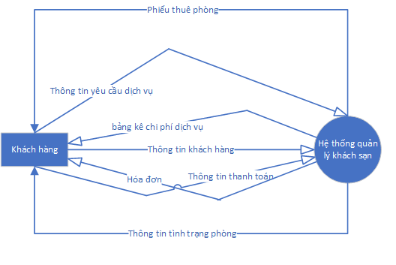**

*Hình 3.1.a: sơ đồ DFD cấp 0*

**3.2 Mô hình DFD cấp 1**

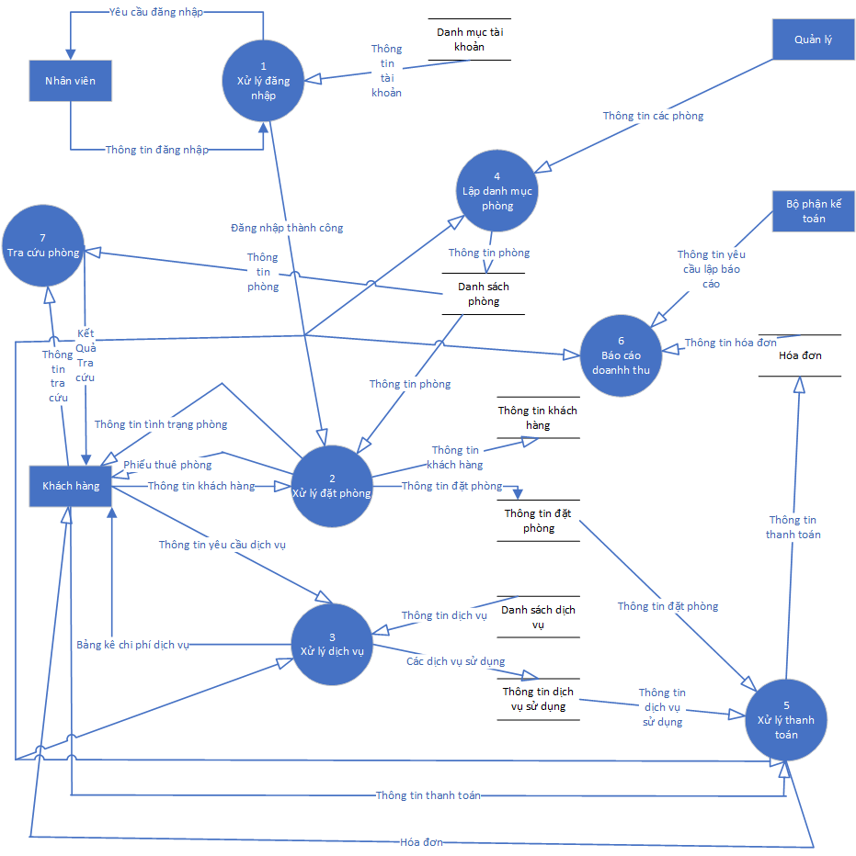

*Hình 3.2.a: sơ đồ DFD cấp 1*

**3.2.1: Mô tả ô xử lý: đăng nhập (trang 18)**

**3.2.2: Mô tả ô xử lý: Lập danh mục phòng (trang 14)**

**3.2.3: Mô tả ô xử lý: Tra cứu phòng (trang 15)**

**3.2.4: Mô tả ô xử lý: Xử lý đặt phòng**

|  |  |  |
| --- | --- | --- |
| Dự án: quản lý nhà hàng khách sạn  Người lập: Hồ Quốc Tuấn | Công việc/Xử lý: Xử lý đặt phòng | Ô 2  Ngày lập: 30-03-2019 |
| 1.Mô tả công việc | * Xử lý đặt phòng khi có yêu cầu | |
| 2. Điều kiện bắt đầu | * Khi khách hàng yêu cầu thuê phòng. | |
| 3. Thông tin đầu vào | * Dữ liệu của các phòng * Thông tin của khách hàng | |
| 4. Kết quả đầu ra | * Thông tin tình trạng phòng hiện thời. * Thông tin khách hàng | |
| 5. Nơi sử dụng | * Bộ phận lễ tân | |
| 6. Những quy tắc điều kiện đi kèm | * Đăng nhập thành công vào hệ thống | |

**3.2.5: Mô tả ô xử lý: Xử lý dịch vụ**

|  |  |  |
| --- | --- | --- |
| Dự án: quản lý nhà hàng khách sạn  Người lập: Hồ Quốc Tuấn | Công việc/Xử lý: Xử lý dịch vụ | Ô 3  Ngày lập: 30-03-2019 |
| 1.Mô tả công việc | * Xử lý dịch vụ khi có yêu cầu | |
| 2. Điều kiện bắt đầu | * Khi khách hàng có yêu cầu về dịch vụ | |
| 3. Thông tin đầu vào | * Dữ liệu dịch vụ trong khách sạn * Thông tin yêu cầu dịch vụ của khách hàng | |
| 4. Kết quả đầu ra | * Thông tin dịch vụ sử dụng của khách * Bảng kê chi phí thông tin dịch vụ | |
| 5. Nơi sử dụng | * Bộ phận lễ tân, bộ phận dịch vụ | |
| 6. Những quy tắc điều kiện đi kèm | * Đăng nhập thành công vào hệ thống trước khi thực hiện công việc | |

**3.2.6: Mô tả ô xử lý: xử lý thanh toán (trang 16)**

**3.2.7: Mô tả ô xử lý: báo cáo doanh thu (trang 18)**

**3.3 Mô hình DFD cấp 2**

**3.3.1 Mô hình DFD cấp 2: Xử lý đặt phòng**

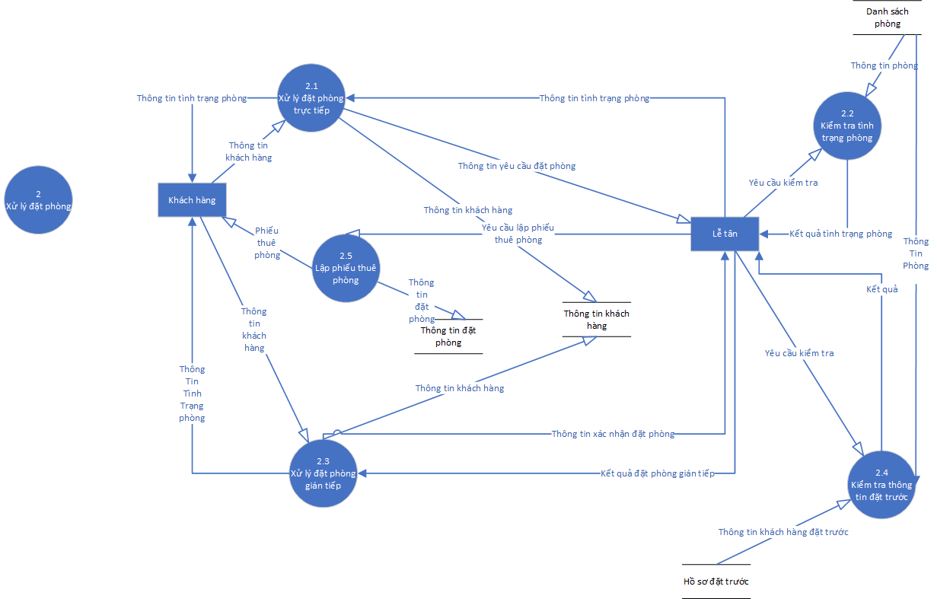

*Hình 3.3.a: DFD cấp 2 xử lý đặt phòng*

**3.3.1.1: Mô tả ô xử lý**

**Ô xử lý 2.1**

|  |  |  |
| --- | --- | --- |
| Dự án: quản lý nhà hàng khách sạn  Người lập: Mai Như Ngọc | Công việc/Xử lý: Xử lý đặt phòng trực tiếp | Ô 2.1  Ngày lập: 30-03-2019 |
| 1.Mô tả công việc | * Hỗ trợ xử lý đặt phòng cho khách hàng tới đặt trực tiếp tại khách sạn. | |
| 2. Điều kiện bắt đầu | * Sau khi danh mục phòng của khách sạn hoàn thành. | |
| 3. Thông tin đầu vào | * Dữ liệu của các phòng * Thông tin tình trạng của phòng * Thông tin của khách hàng | |
| 4. Kết quả đầu ra | * Thông tin tình trạng phòng hiện thời. | |
| 5. Nơi sử dụng | * Bộ phận lễ tân. | |
| 6. Những quy tắc điều kiện đi kèm | * Nhân viên phải đăng nhập thành công vào hệ thống. | |

**Ô xử lý 2.2**

|  |  |  |
| --- | --- | --- |
| Dự án: quản lý nhà hàng khách sạn  Người lập: Mai Như Ngọc | Công việc/Xử lý: Kiểm tra tình trạng phòng | Ô 2.2  Ngày lập: 30-03-2019 |
| 1.Mô tả công việc | * Hỗ trợ xử lý kiểm tra tình trạng các phòng còn trống (hay đã có khách ở). | |
| 2. Điều kiện bắt đầu | * Sau khi danh mục phòng của khách sạn hoàn thành. * Sau khi cập nhật tình trạng của các phòng tại thời điểm hiện thời. | |
| 3. Thông tin đầu vào | * Dữ liệu của các phòng | |
| 4. Kết quả đầu ra | * Thông tin tình trạng phòng hiện thời. | |
| 5. Nơi sử dụng | * Bộ phận lễ tân | |
| 6. Những quy tắc điều kiện đi kèm | * Nhân viên phải đăng nhập thành công vào hệ thống. | |

**Ô xử lý 2.3**

|  |  |  |
| --- | --- | --- |
| Dự án: quản lý nhà hàng khách sạn  Người lập: Mai Như Ngọc | Công việc/Xử lý: Xử lý đặt phòng gián tiếp | Ô 2.2  Ngày lập: 30-03-2019 |
| 1.Mô tả công việc | * Hỗ trợ xử lý đặt phòng cho khách hàng đặt phòng gián tiếp thông qua điện thoại hoặc website bên thứ 3. | |
| 2. Điều kiện bắt đầu | * Sau khi danh mục phòng của khách sạn hoàn thành * Sau khi có thông tin dữ liệu của khách hàng đã đặt trước. | |
| 3. Thông tin đầu vào | * Dữ liệu của các phòng * Thông tin khách hàng đã có thực hiện đặt trước. * Thông tin tình trạng của phòng | |
| 4. Kết quả đầu ra | * Thông tin tình trạng phòng hiện thời. | |
| 5. Nơi sử dụng | * Bộ phận lễ tân. | |
| 6. Những quy tắc điều kiện đi kèm | * Nhân viên phải đăng nhập thành công vào hệ thống. | |

**Ô xử lý 2.4**

|  |  |  |
| --- | --- | --- |
| Dự án: quản lý nhà hàng khách sạn  Người lập: Mai Như Ngọc | Công việc/Xử lý: Kiểm tra thông tin đặt trước | Ô 2.4  Ngày lập: 30-03-2019 |
| 1.Mô tả công việc | * Hỗ trợ xử lý kiểm tra thông tin các khách hàng đã có đặt phòng trước khi đến khách sạn (thông qua bên thứ 3) | |
| 2. Điều kiện bắt đầu | * Sau khi danh mục phòng của khách sạn hoàn thành. | |
| 3. Thông tin đầu vào | * Dữ liệu của các phòng * Thông tin của khách hàng * Thông tin khách hàng có đặt trước (Được lưu trữ trong kho Hồ sơ đặt trước) | |
| 4. Kết quả đầu ra | * Thông tin xác nhận khách có đặt trước hay chưa. | |
| 5. Nơi sử dụng | * Bộ phận lễ tân. | |
| 6. Những quy tắc điều kiện đi kèm | * Nhân viên phải đăng nhập thành công vào hệ thống. | |

**Ô xử lý 2.5**

|  |  |  |
| --- | --- | --- |
| Dự án: quản lý nhà hàng khách sạn  Người lập: Mai Như Ngọc | Công việc/Xử lý: Lập phiếu thuê phòng | Ô 2.4  Ngày lập: 30-03-2019 |
| 1.Mô tả công việc | * Hỗ trợ xử lý lập ra một phiếu thuê phòng cho khách hàng. | |
| 2. Điều kiện bắt đầu | * Sau khi thông tin đặt phòng được thêm đầy đủ. | |
| 3. Thông tin đầu vào | * Dữ liệu của các phòng * Thông tin của khách hàng * Thông tin đặt phòng. | |
| 4. Kết quả đầu ra | * Thông tin phiếu thuê phòng. | |
| 5. Nơi sử dụng | * Bộ phận lễ tân. | |
| 6. Những quy tắc điều kiện đi kèm | * Nhân viên phải đăng nhập thành công vào hệ thống. | |

**3.3.2 Mô hình DFD cấp 2: Xử lý đăng nhập**

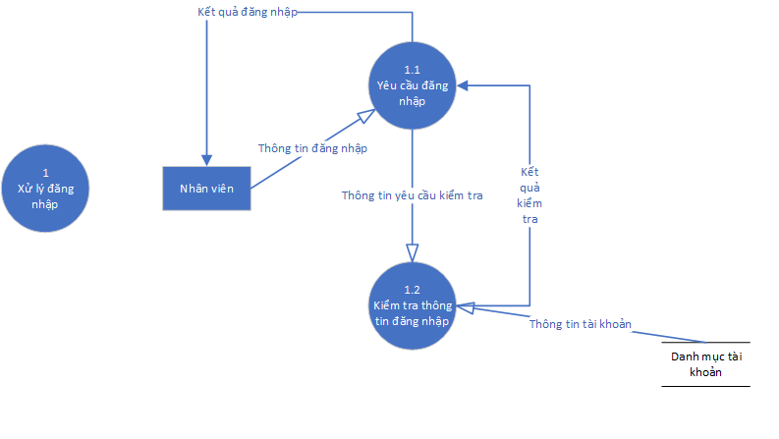

*Hình 3.3.b: DFD cấp 2 xử lý đăng nhập*

**3.3.2.1: Mô tả ô xử lý**

**Ô xử lý 1.1**

|  |  |  |
| --- | --- | --- |
| Dự án: quản lý nhà hàng khách sạn  Người lập: Nguyễn Võ Hoài Dung | Công việc/Xử lý: Xử lý yêu cầu  đăng nhập | Ô 1.1  Ngày lập: 30-03-2019 |
| 1.Mô tả công việc | * Nhập thông tin đăng nhập của nhân viên. | |
| 2. Điều kiện bắt đầu | * Nhân viên nhập thông tin đăng nhập. | |
| 3. Thông tin đầu vào | * Tên đăng nhập và mật khẩu đăng nhập của nhân viên. | |
| 4. Kết quả đầu ra | * Thông tin đăng nhập của nhân viên. | |
| 5. Nơi sử dụng | * Hệ thống quản lý của khách sạn. | |
| 6. Những quy tắc điều kiện đi kèm | * Không có. | |

**Ô xử lý 1.2**

|  |  |  |
| --- | --- | --- |
| Dự án: quản lý nhà hàng khách sạn  Người lập: Nguyễn Võ Hoài Dung | Công việc/ xử lý: Xử lý kiểm tra thông tin  đăng nhập | Ô 1.2  Ngày lập: 30-03-2019 |
| 1.Mô tả công việc | * Nhập thông tin đăng nhập của nhân viên. | |
| 2. Điều kiện bắt đầu | * Nhân viên nhập thông tin đăng nhập. | |
| 3. Thông tin đầu vào | * Tên đăng nhập và mật khẩu đăng nhập của nhân viên. | |
| 4. Kết quả đầu ra | * Nhân viên đăng nhập thành công, ngược lại nếu sai thì sẽ được báo lỗi và đăng nhập lại. | |
| 5. Nơi sử dụng | * Nhân viên. | |
| 6. Những quy tắc điều kiện đi kèm | * Tài khoản của nhân viên phải tồn tại trong hệ thống của khách sạn. | |

**3.3.3 Mô hình DFD cấp 2: Xử lý dịch vụ**

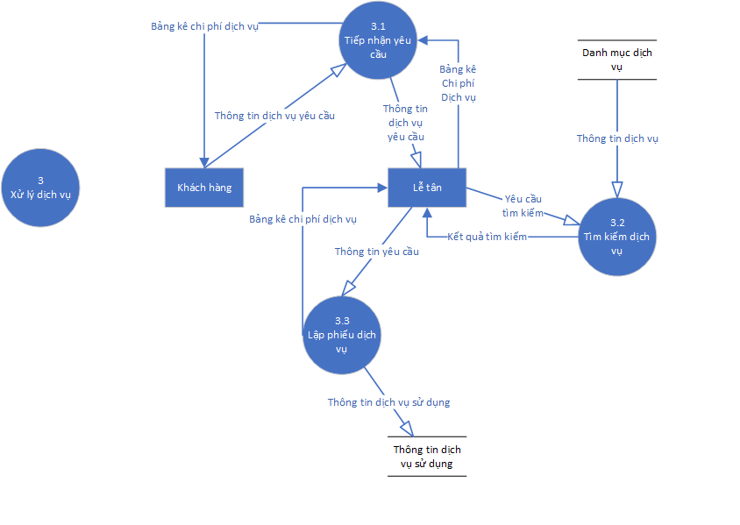

*Hình 3.3.c: DFD cấp 2 xử lý dịch vụ*

**3.3.3.1 Mô tả ô xử lý**

**Ô xử lý 3.1**

|  |  |  |
| --- | --- | --- |
| Dự án: quản lý nhà hàng khách sạn  Người lập: Nguyễn Võ Hoài Dung | Công việc/Xử lý: Xử lý  tiếp nhận yêu cầu. | Ô 3.1  Ngày lập: 30-03-2019 |
| 1.Mô tả công việc | * Lễ tân tiếp nhận thông tin yêu cầu dịch vụ từ khách hàng, đưa ra bảng kê chi phí và sau đó lập phiếu dịch vụ cho mỗi khách hàng. | |
| 2. Điều kiện bắt đầu | * Lễ tân tiếp nhận yêu cầu về dịch vụ từ khách hàng. | |
| 3. Thông tin đầu vào | * Thông tin dịch vụ yêu cầu từ khách hàng. * Danh sách các dịch vụ hiện có trong khách sạn. | |
| 4. Kết quả đầu ra | * Đưa ra bảng kê chi phí và phiếu dịch vụ. | |
| 5. Nơi sử dụng | * Bộ phận lễ tân. | |
| 6. Những quy tắc điều kiện đi kèm | * Các dịch vụ được yêu cầu phải là các dịch vụ có sẵn trong hệ thống khách sạn. | |

**Ô xử lý 3.2**

|  |  |  |
| --- | --- | --- |
| Dự án: quản lý nhà hàng khách sạn  Người lập: Nguyễn Võ Hoài Dung | Công việc/Xử lý: Xử lý  tìm kiếm dịch vụ. | Ô 3.2  Ngày lập: 30-03-2019 |
| 1.Mô tả công việc | * Lễ tân sẽ vào danh mục dịch vụ và xem tình trạng dịch vụ rồi báo lại cho khách hàng. | |
| 2. Điều kiện bắt đầu | * Lễ tân tiếp nhận yêu cầu về dịch vụ từ khách hàng. | |
| 3. Thông tin đầu vào | * Lễ tân sẽ vào danh mục dịch vụ kiểm tra tình trạng dịch vụ và chi phí dịch vụ. | |
| 4. Kết quả đầu ra | * Kết quả đầu ra cho khách hàng là bảng kê chi phí dịch vụ và tình trạng dịch vụ. | |
| 5. Nơi sử dụng | * Bộ phận lễ tân. | |
| 6. Những quy tắc điều kiện đi kèm | * Không có. | |

**Ô xử lý 3.3**

|  |  |  |
| --- | --- | --- |
| Dự án: quản lý nhà hàng khách sạn  Người lập: Nguyễn Võ Hoài Dung | Công việc/Xử lý: Xử lý  lập phiếu dịch vụ. | Ô 3.3  Ngày lập: 30-03-2019 |
| 1.Mô tả công việc | * Lễ tân nhận yêu cầu dịch sau đó lập phiếu dịch vụ cho khách hàng. | |
| 2. Điều kiện bắt đầu | * Thông tin yêu cầu dịch vụ từ khách hàng. | |
| 3. Thông tin đầu vào | * Thông tin yêu cầu dịch vụ từ khách hàng. | |
| 4. Kết quả đầu ra | * Phiếu dịch vụ và bảng kê chi tiết chi phí dịch vụ dành cho khách hàng. | |
| 5. Nơi sử dụng | * Bộ phận lễ tân. | |
| 6. Những quy tắc điều kiện đi kèm | * Không có | |

**3.3.4 Mô hình DFD cấp 2: Báo cáo doanh thu**

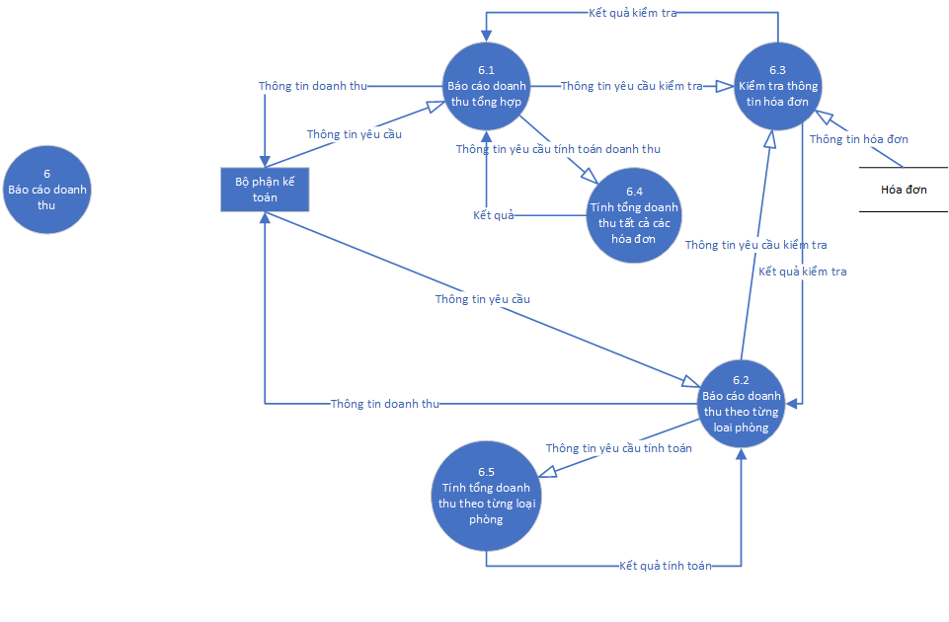

*Hình 3.3.d: DFD cấp 2 báo cáo doanh thu*

**3.3.4.1 Mô tả ô xử lý**

**Ô xử lý 6.1**

|  |  |  |
| --- | --- | --- |
| Dự án: quản lý nhà hàng khách sạn  Người lập: Trần Văn Trường | Công việc/Xử lý: Báo cáo doanh thu tổng hợp | Ô 6.1  Ngày lập: 30-03-2019 |
| 1.Mô tả công việc | * Lễ tân sẽ vào danh mục các hóa đơn thanh toán của khách sạn, tùy theo yêu cầu xuất theo tháng, quý, năm, loại phòng,.. để chọn chức năng tổng hợp và báo cáo doanh thu theo yêu cầu | |
| 2. Điều kiện bắt đầu | * Bộ phận kế toán tiếp nhận yêu cầu từ ban quản lý, sau đó thực hiện đăng nhập vô hệ thống để thực hiện nhiệm vụ, chức năng. | |
| 3. Thông tin đầu vào | * Thông tin trong danh mục các hóa đơn. * Thông tin sau khi tính toán xong doanh thu * Thông tin yêu cầu từ bộ phận kế toán | |
| 4. Kết quả đầu ra | * Kết quả đầu ra là thông tin chi tiết về doanh thu của khách sạn | |
| 5. Nơi sử dụng | * Bộ phận kế toán | |
| 6. Những quy tắc điều kiện đi kèm | * Nhân viên phải đăng nhập thành công vào hệ thống trước khi thực hiện. | |

**Ô xử lý 6.3**

|  |  |  |
| --- | --- | --- |
| Dự án: quản lý nhà hàng khách sạn  Người lập: Trần Văn Trường | Công việc/Xử lý: Kiểm tra thông tin hóa đơn | Ô 6.3  Ngày lập: 30-03-2019 |
| 1.Mô tả công việc | * Bộ phận kế toán sẽ tiến hành kiểm tra thông tin hóa đơn theo yêu  cầu. Xác nhận những hóa đơn hợp lệ. | |
| 2. Điều kiện bắt đầu | * Có yêu cầu lập báo cáo doanh thu từ quản lý, và đăng nhập thành công vào hệ thống. | |
| 3. Thông tin đầu vào | * Thông tin yêu cầu báo cáo doanh thu * Thông tin hóa đơn | |
| 4. Kết quả đầu ra | * Những hóa đơn hợp lệ. | |
| 5. Nơi sử dụng | * Bộ phận kế toán | |
| 6. Những quy tắc điều kiện đi kèm | * Nhân viên phải đăng nhập thành công vào hệ thống trước khi thực hiện. | |

**Ô xử lý 6.4**

|  |  |  |
| --- | --- | --- |
| Dự án: quản lý nhà hàng khách sạn  Người lập: Trần Văn Trường | Công việc/Xử lý: Tính tổng doanh thu các hóa đơn | Ô 6.4  Ngày lập: 30-03-2019 |
| 1.Mô tả công việc | * Bộ phận kế toán sau khi tiếp nhận yêu cầu lập báo cáo doanh thu, sẽ đăng nhập vô hệ thống, chọn chức năng thống kê doanh thu theo tháng/ quý/ năm của tất cả các hóa đơn. | |
| 2. Điều kiện bắt đầu | * Nhận được yêu cầu lập báo cáo doanh thu, và nhân viên đã đăng nhập thành công vào hệ thống. | |
| 3. Thông tin đầu vào | * Thông tin yêu cầu tính toán * Thông tin từ kết quả tìm kiếm hóa đơn | |
| 4. Kết quả đầu ra | * Thông tin doanh thu của khách sạn theo tháng/ quý/ năm. | |
| 5. Nơi sử dụng | * Bộ phận kế toán | |
| 6. Những quy tắc điều kiện đi kèm | * Nhân viên phải đăng nhập thành công vào hệ thống trước khi thực hiện. | |

**Ô xử lý 6.2**

|  |  |  |
| --- | --- | --- |
| Dự án: quản lý nhà hàng khách sạn  Người lập: Trần Văn Trường | Công việc/Xử lý: Báo cáo doanh thu theo từng loại phòng | Ô 6.2  Ngày lập: 30-03-2019 |
| 1.Mô tả công việc | * Bộ phận kế toán, sau khi nhận được yêu cầu, tiến hành đăng nhập vào hệ thống, sau đó chọn chức năng tính toán, thống kê, báo cáo doanh thu theo từng loại phòng. | |
| 2. Điều kiện bắt đầu | * Nhận được yêu cầu báo cáo doanh thu theo loại phòng, và đăng nhập thành công vào hệ thống. | |
| 3. Thông tin đầu vào | * Thông tin yêu cầu từ bộ phận kế toán * Thông tin sau khi tính xong doanh thu theo từng loại phòng | |
| 4. Kết quả đầu ra | * Kết quả đầu ra cho bộ phận kế toán là thông tin thống kê được theo từng loại phòng có trong khách sạn. | |
| 5. Nơi sử dụng | * Bộ phận kế toán. | |
| 6. Những quy tắc điều kiện đi kèm | * Nhân viên phải đăng nhập thành công vào hệ thống trước khi thực hiện. | |

**Ô xử lý 6.5**

|  |  |  |
| --- | --- | --- |
| Dự án: quản lý nhà hàng khách sạn  Người lập: Trần Văn Trường | Công việc/Xử lý: Tính tổng doanh thu theo từng loại phòng | Ô 6.5  Ngày lập: 30-03-2019 |
| 1.Mô tả công việc | * Bộ phận kế toán, sau khi nhận được yêu cầu, tiến hành đăng nhập vào hệ thống, sau đó chọn chức năng tính tổng doanh thu của khách sạn theo từng loại phòng. | |
| 2. Điều kiện bắt đầu | * Nhận được yêu cầu báo cáo doanh thu theo loại phòng, và đăng nhập thành công vào hệ thống. | |
| 3. Thông tin đầu vào | * Thông tin yêu cầu tính doanh thu * Kết quả từ tìm kiếm thông tin hóa đơn * Kết quả từ tính toán doanh thu theo từng loại phòng | |
| 4. Kết quả đầu ra | * Thông tin doanh thu theo từng loại phòng có trong khách sạn. | |
| 5. Nơi sử dụng | * Bộ phận kế toán. | |
| 6. Những quy tắc điều kiện đi kèm | * Nhân viên phải đăng nhập thành công vào hệ thống trước khi thực hiện. | |

**3.3.5 Mô hình DFD cấp 2: Lập danh mục phòng**

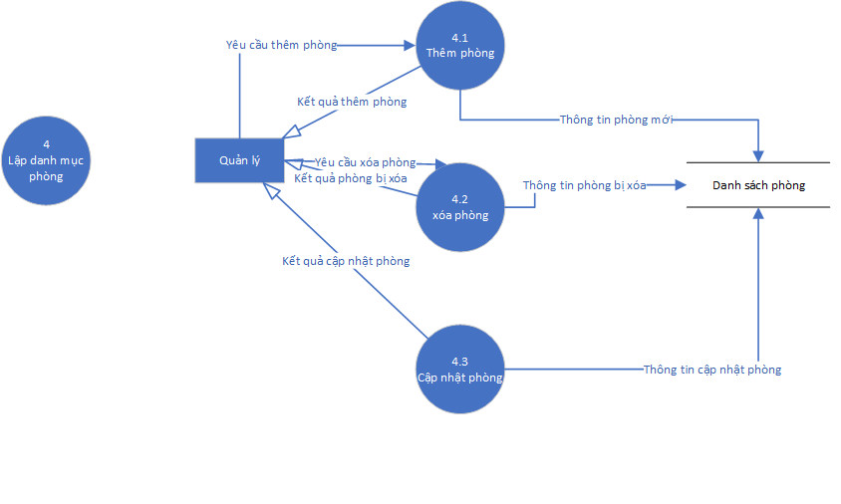

*Hình 3.3.e: DFD cấp 2 Lập danh mục phòng*

**3.3.5.1 Mô tả ô xử lý**

**Ô xử lý 4.1**

|  |  |  |
| --- | --- | --- |
| Dự án: quản lý nhà hàng khách sạn  Người lập: Hồ Quốc Tuấn | Công việc/Xử lý: Thêm phòng | Ô 4.1  Ngày lập: 30-03-2019 |
| 1.Mô tả công việc | * Thêm thông tin một phòng vào hệ thống | |
| 2. Điều kiện bắt đầu | * Khi phòng đó sẵn sàng hoạt động * Khi có yêu cầu từ người quản lý | |
| 3. Thông tin đầu vào | * Yêu cầu thêm phòng từ người quản lý | |
| 4. Kết quả đầu ra | * Thông tin phòng được cập nhật vào hệ thống | |
| 5. Nơi sử dụng | * Bộ phận quản lý | |
| 6. Những quy tắc điều kiện đi kèm | * Đăng nhập thành công vào hệ thống | |

**Ô xử lý 4.2**

|  |  |  |
| --- | --- | --- |
| Dự án: quản lý nhà hàng khách sạn  Người lập: Hồ Quốc Tuấn | Công việc/Xử lý: Xóa phòng | Ô 4.2  Ngày lập: 30-03-2019 |
| 1.Mô tả công việc | * Xóa thông tin phòng ra khỏi hệ thống | |
| 2. Điều kiện bắt đầu | * Sau khi có thông tin phòng trong hệ thống * Phòng đó cần sửa chữa hay vì 1 lý do nào đó bị ngưng hoạt động | |
| 3. Thông tin đầu vào | * Dữ liệu phòng có trong hệ thống * Yêu cầu xóa phòng từ người quản lý | |
| 4. Kết quả đầu ra | * Thông tin phòng bị xóa khỏi hệ thống | |
| 5. Nơi sử dụng | * Bộ phận quản lý | |
| 6. Những quy tắc điều kiện đi kèm | * Đăng nhập thành công vào hệ thống | |

**Ô xử lý 4.3**

|  |  |  |
| --- | --- | --- |
| Dự án: quản lý nhà hàng khách sạn  Người lập: Hồ Quốc Tuấn | Công việc/Xử lý: Cập nhật phòng | Ô 4.3  Ngày lập: 30-03-2019 |
| 1.Mô tả công việc | * Cập nhật lại thông tin phòng từ hệ thống | |
| 2. Điều kiện bắt đầu | * Yêu cầu cập nhật phòng từ người quản lý | |
| 3. Thông tin đầu vào | * Thông tin phòng thực tế trong khách sạn * Dữ liệu phòng có trong hệ thống * Yêu cầu cập nhật phòng từ người quản lý | |
| 4. Kết quả đầu ra | * Thông tin phòng được cập nhật lại | |
| 5. Nơi sử dụng | * Bộ phận quản lý | |
| 6. Những quy tắc điều kiện đi kèm | * Đăng nhập thành công vào hệ thống | |

**3.3.6 Mô hình DFD cấp 2: Xử lý thanh toán**

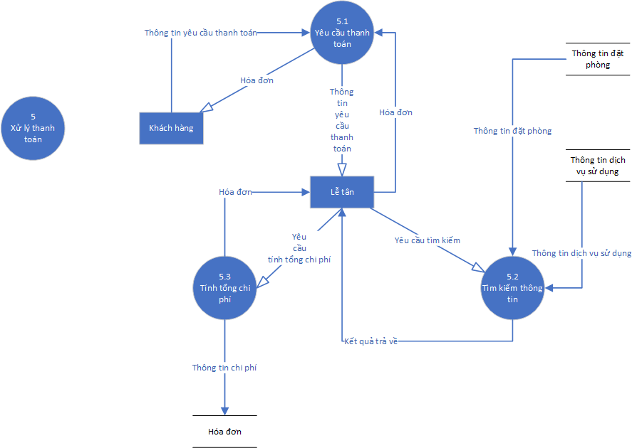

*Hình 3.3.f: DFD cấp 2 xử lý thanh toán*

**3.3.6.1 Mô tả ô xử lý**

**Ô xử lý 5.1**

|  |  |  |
| --- | --- | --- |
| Dự án: quản lý nhà hàng khách sạn  Người lập: Hồ Quốc Tuấn | Công việc/Xử lý: Yêu cầu thanh toán | Ô 5.1  Ngày lập: 30-03-2019 |
| 1.Mô tả công việc | * Tiếp nhận thông tin yêu cầu thanh toán từ khách hàng | |
| 2. Điều kiện bắt đầu | * Sau khi có yêu cầu thanh toán từ khách hàng | |
| 3. Thông tin đầu vào | * Dữ liệu hóa đơn * Thông tin yêu cầu thanh toán từ khách hàng | |
| 4. Kết quả đầu ra | * Thông tin yêu cầu Lễ tân thực thi công việc * Hóa đơn trả về cho khách hàng | |
| 5. Nơi sử dụng | * Bộ phận lễ tân | |
| 6. Những quy tắc điều kiện đi kèm | * Đăng nhập thành công vào hệ thống | |

**Ô xử lý 5.2**

|  |  |  |
| --- | --- | --- |
| Dự án: quản lý nhà hàng khách sạn  Người lập: Hồ Quốc Tuấn | Công việc/Xử lý: Tìm kiếm thông tin | Ô 5.2  Ngày lập: 30-03-2019 |
| 1.Mô tả công việc | * Tìm kiếm thông tin khách hàng, thông tin phòng và dịch vụ sử dụng để lập phiếu thanh toán | |
| 2. Điều kiện bắt đầu | * Khi có yêu cầu từ bộ phận lễ tân | |
| 3. Thông tin đầu vào | * Có yêu cầu tìm kiếm * Dữ liệu thông tin đặt phòng * Dữ liệu thông tin dịch vụ sử dụng | |
| 4. Kết quả đầu ra | * Trả thông tin tìm kiếm được về cho lễ tân | |
| 5. Nơi sử dụng | * Bộ phận lễ tân | |
| 6. Những quy tắc điều kiện đi kèm | * Đăng nhập thành công vào hệ thống | |

**Ô xử lý 5.3**

|  |  |  |
| --- | --- | --- |
| Dự án: quản lý nhà hàng khách sạn  Người lập: Hồ Quốc Tuấn | Công việc/Xử lý: Tính tổng chi phí | Ô 5.3  Ngày lập: 30-03-2019 |
| 1.Mô tả công việc | * Tính toán tổng chi phí khách hàng sử dụng khi còn ở trong khách sạn | |
| 2. Điều kiện bắt đầu | * Sau khi có yêu cầu tính toán từ lễ tân | |
| 3. Thông tin đầu vào | * Yêu cầu tính toán từ bộ phận lễ tân và thông tin tìm kiếm được từ lễ tân giao | |
| 4. Kết quả đầu ra | * Trả về một hóa đơn sau khi tính toán * Thông tin chi phí để cập nhật vào kho dữ liệu hóa đơn | |
| 5. Nơi sử dụng | * Bộ phận lễ tân | |
| 6. Những quy tắc điều kiện đi kèm | * Đăng nhập thành công vào hệ thống | |

**Phần 4: Phân tích thiết kế thành phần dữ liệu theo phương pháp hướng cấu trúc**

**4.1) Vẽ mô hình thực thể/mối kết hợp (CONCEPT LEVEL)**

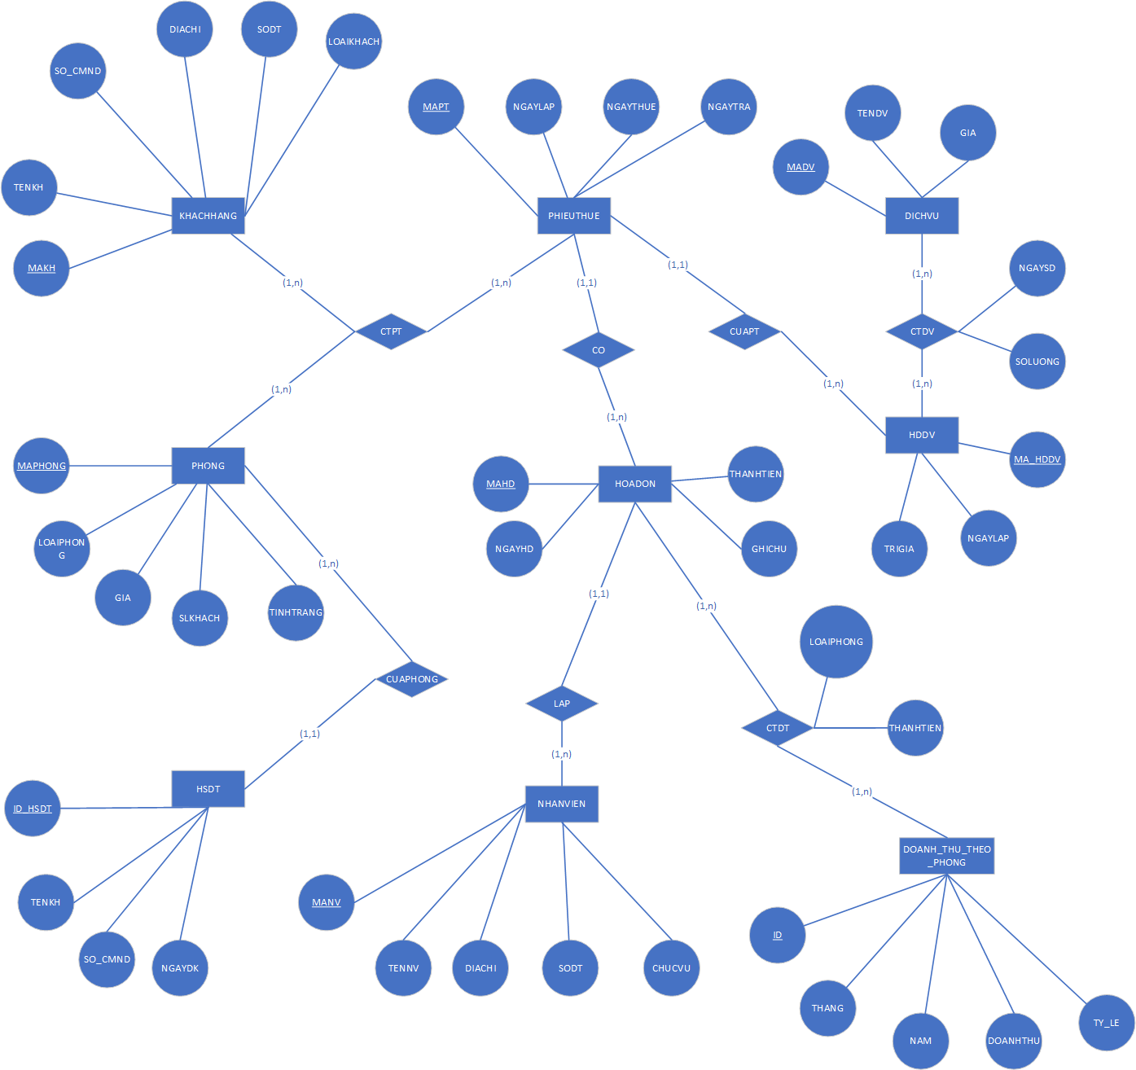

Mô hình ERD quản lý khách sạn

**4.2) Bảng mô tả chi tiết các thực thể/mối kết hợp**

**4.2.1: Thông tin khách hàng**

Tên viết tắt: KHACHHANG

Mô tả thực thể: Là một thực thể cụ thể đại diện cho từng khách hàng khi đến lưu trú tại khách sạn. Chi tiết thực thể bao gồm các thông tin dưới đây:

|  |  |  |  |  |
| --- | --- | --- | --- | --- |
| KHACHHANG | | | | Người lập: Mai Như Ngọc  Ngày lập: 19/04/2019 |
| STT | TÊN THUỘC TÍNH | TÊN TẮT | KIỂU DỮ LIỆU | DIỄN GIẢI |
| 1 | Mã khách hàng | MAKH | Chuỗi | Mỗi khách hàng có một mã số riêng biệt, không trùng nhau để phân biệt giữa khách hàng này với khách hàng khác. |
| 2 | Tên khách hàng | TENKH | Chuỗi | Với mỗi khách hàng hệ thống sẽ lưu trữ họ và tên khách hàng đó. |
| 3 | Chứng minh nhân dân | SO_CMND | Chuỗi | Với mỗi khách hàng hệ thống sẽ lưu trữ chứng minh nhân dân của khách hàng để đảm bảo về mặt pháp lý. |
| 4 | Địa chỉ | DIACHI | Chuỗi | Với mỗi khách hàng hệ thống sẽ lưu trữ địa chỉ của khách hàng. |
| 5 | Số điện thoại | SODT | Chuỗi số | Với mỗi khách hàng hệ thống sẽ lưu trữ số điện thoại của khách hàng nhằm mục đích liên lạc khi cần thiết. |
| 6 | Loại khách hàng | LOAIKH | Chuỗi | Với mỗi khách hàng hệ thống sẽ dựa vào tổng hóa đơn để lưu trữ loại khách hàng (Vãng lai, Thân thiết, VIP). |

**4.2.2: Nhân viên**

Tên viết tắt: NHANVIEN

Mô tả thực thể: Là một thực thể cụ thể đại diện cho từng nhân viên làm việc tại khách sạn. Chi tiết thực thể bao gồm các thông tin dưới đây:

|  |  |  |  |  |
| --- | --- | --- | --- | --- |
| NHANVIEN | | | | Người lập: Mai Như Ngọc  Ngày lập: 19/04/2019 |
| STT | TÊN THUỘC TÍNH | TÊN TẮT | KIỂU DỮ LIỆU | DIỄN GIẢI |
| 1 | Mã nhân viên | MANV | Chuỗi | Mỗi nhân viên có một mã số riêng biệt, không trùng nhau để phân biệt giữa nhân viên này với nhân viên khác. |
| 2 | Tên nhân viên | TENNV | Chuỗi | Ứng với mỗi mã nhân viên, hệ thống lưu trữ họ và tên của nhân viên đó. |
| 3 | Địa chỉ | TENKH | Chuỗi | Với mỗi nhân viên (tương ứng với mỗi mã mã nhân viên) địa chỉ của nhân viên đó. |
| 4 | Số điện thoại | SODT | Chuỗi | Với mỗi nhân viên (tương ứng với mỗi mã nhân viên) hệ thống sẽ lưu trữ số điện thoại của nhân viên đó. |
| 5 | Chức vụ | CHUCVU | Chuỗi | Với mỗi nhân viên (tương ứng với mỗi mã nhân viên) tùy thuộc vào vị trí làm việc của nhân viên, hệ thống sẽ lưu trữ chức vụ của nhân viên đó. |

**4.2.3: Danh sách phòng**

Tên viết tắt: PHONG

Mô tả thực thể: Là một thực thể cụ thể đại diện cho từng phòng có trong khách sạn. Chi tiết thực thể bao gồm các thông tin dưới đây:

|  |  |  |  |  |
| --- | --- | --- | --- | --- |
| PHONG | | | | Người lập: Mai Như Ngọc  Ngày lập: 19/04/2019 |
| STT | TÊN THUỘC TÍNH | TÊN TẮT | KIỂU DỮ LIỆU | DIỄN GIẢI |
| 1 | Mã phòng | MAPHONG | Chuỗi | Mỗi phòng ứng với một mã số riêng biệt, không trùng nhau để phân biệt giữa phòng này với phòng khác. |
| 2 | Loại phòng | LOAIPHONG | Chuỗi | Ứng với mỗi mã phòng, tùy thuộc vào chất lượng phòng, hệ thống sẽ lưu trữ loại phòng tương ứng. |
| 3 | Giá | TENKH | Số | Với mỗi loại phòng, hệ thống sẽ lưu trữ giá phòng tương ứng. |
| 4 | Số lượng khách | SLKHACH | Số | Với mỗi phòng khách nhau, hệ thống sẽ lưu trữ số lượng khách ở phòng đó ở thời điểm hiện hành. Nếu phòng không có ai thuê thì số lượng khách là NULL. |
| 5 | Tình trạng phòng | TINHTRANG | Chuỗi | Ứng với mỗi phòng sẽ có tình trạng phòng tương ứng  (Tình trạng là “đã đặt” hoặc “chưa đặt”) |

**4.2.4: Thông tin đặt phòng**

Tên viết tắt: PHIEUTHUE

Mô tả thực tế : là một thực thể cụ thể đại diện cho từng phiếu thuê phòng trong khách sạn. Chi tiết thực thể gồm các thông tin dưới đây:

|  |  |  |  |  |
| --- | --- | --- | --- | --- |
| PHIEUTHUE | | | | Người lập: Nguyễn Võ Hoài Dung  Ngày lập: 19/04/2019 |
| STT | TÊN THUỘC TÍNH | TÊN TẮT | KIỂU DỮ LIỆU | DIỄN GIẢI |
| 1 | Mã phiếu thuê | MAPT | Chuỗi | Mỗi phiếu thuê ứng với một mã số riêng biệt, không trùng nhau để phân biệt giữa phiếu thuê này với phiếu thuê khác. |
| 2 | Ngày lập phiếu | NGAYLAP | (Ngày tháng năm) | Với mỗi phiếu thuê sẽ ngày lập phiếu thuê, nhằm mục đích quản lý phiếu thuê của khách sạn. |
| 3 | Ngày thuê phòng | NGAYTHUE | (Ngày tháng năm) | Với mỗi khách hàng đều có ngày thuê phòng, tức là ngày bắt đầu nhận phòng ở tại khách sạn. |
| 4 | Ngày trả phòng | NGAYTRA | (ngày tháng năm) | Với mỗi khách hàng đều có ngày trả phòng, tức là ngày mà khách hàng đó rời đi khỏi khách sạn. |

**4.2.5: Chi tiết phiếu thuê**

Tên viết tắt: CTPT

Mô tả thực tế: là một mối kết hợp giữa quan hệ PHIEUTHUE, quan hệ PHONG và quan hệ KHACHHANG đại diện cho từng chi tiết phiếu thuê phòng trong khách sạn. Chi tiết mối kết hợp (không có)

**4.2.6: Danh sách dịch vụ**

Tên viết tắt: DICHVU

Mô tả thực tế: là một thực thể cụ thể đại diện cho dịch vụ trong khách sạn. Chi tiết thực thể gồm các thông tin dưới đây:

|  |  |  |  |  |
| --- | --- | --- | --- | --- |
| DICHVU | | | | Người lập: Nguyễn Võ Hoài Dung  Ngày lập: 19/04/2019 |
| STT | TÊN THUỘC TÍNH | TÊN TẮT | KIỂU DỮ LIỆU | DIỄN GIẢI |
| 1 | Mã dịch vụ | MADV | Số | Mỗi dịch vụ ứng với một mã số riêng biệt, không trùng nhau để phân biệt giữa dịch vụ này với dịch vụ khác. |
| 2 | Tên dịch vụ | TENDV | Chuỗi | Mỗi dịch vụ sẽ có một tên riêng để phân biệt tên gọi giữa dịch vụ này với dịch vụ khác. |
| 3 | Giá dịch vụ | GIA | Số | Mỗi dịch vụ sẽ có một giá riêng biệt khác nhau. |

**4.2.7: Hóa đơn dịch vụ**

Tên viết tắt: HDDV

Mô tả thực tế: là một thực thể cụ thể đại diện cho hóa đơn dịch vụ trong khách sạn. Chi tiết thực thể gồm các thông tin dưới đây:

|  |  |  |  |  |
| --- | --- | --- | --- | --- |
| HDDV | | | | Người lập: Nguyễn Võ Hoài Dung  Ngày lập: 19/04/2019 |
| STT | TÊN THUỘC TÍNH | TÊN TẮT | KIỂU DỮ LIỆU | DIỄN GIẢI |
| 1 | Mã hóa đơn dịch vụ | MA_HDDV | Chuỗi | Mỗi hóa đơn dịch vụ ứng với một mã số riêng biệt, không trùng nhau để phân biệt giữahóa đơn dịch vụ này với hóa đơn dịch vụ khác. |
| 2 | Ngày lập | NGAYLAP | (ngày tháng năm) | Mỗi hóa đơn dịch vụ sẽ có ngày lập hóa đơn , nhằm mục đích dễ quản lý việc lập hóa đơn dịch vụ theo từng ngày, từng tuần,…. |
| 3 | Trị giá của hóa đơn | TRIGIA | Số | Mỗi hóa đơn dịch vụ sẽ có tổng số tiền đã dùng các dịch vụ đó. |

**4.2.8: Thông tin sử dụng dịch vụ**

Tên viết tắt:CTDV

Mô tả thực tế: là một mối kết hợp từ quan hệ DICHVU và quan hệ HDDV đại diện cho chi tiết dịch vụ trong khách sạn. Chi tiết gồm các thông tin dưới đây:

|  |  |  |  |  |
| --- | --- | --- | --- | --- |
| CTDV | | | | Người lập: Nguyễn Võ Hoài Dung  Ngày lập: 19/04/2019 |
| STT | TÊN THUỘC TÍNH | TÊN TẮT | KIỂU DỮ LIỆU | DIỄN GIẢI |
| 1 | Ngày sử dụng dịch vụ | NGAYSD | (ngày tháng năm) | Mỗi khách hàng khi sử dụng dịch sẽ được ghi lại ngày sử dụng dịch của khách sạn. |
| 2 | Số lượng sử dụng dịch vụ đó | SOLUONG | Số | Mỗi khách hàng khi sử dụng dịch vụ của khách sạn sẽ được ghi lại số lần sử dụng dịch vụ đó. |

**4.2.9: Doanh thu theo loại phòng phòng**

Tên viết tắt: DOANH_THU_THEO_PHONG

Mô tả thực tế: là một thực thể cụ thể đại diện cho doanh thu theo phòng trong khách sạn. Chi tiết thực thể gồm các thông tin dưới đây:

|  |  |  |  |  |
| --- | --- | --- | --- | --- |
| DOANH_THU_THEO_PHONG | | | | Người lập: Nguyễn Võ Hoài Dung  Ngày lập: 19/04/2019 |
| STT | TÊN THUỘC TÍNH | TÊN TẮT | KIỂU DỮ LIỆU | DIỄN GIẢI |
| 1 | Mã phiếu doanh thu | ID | Số | Mỗi phiếu doanh thu ứng với một mã số riêng biệt, không trùng nhau để phân biệt giữa phiếu doanh thu này với hóa đơn dịch vụ khác. |
| 2 | Tháng lập phiếu doanh thu | THANG | Số | Nhằm quản lý các phiếu doanh thu được lập vào tháng nào. |
| 3 | Năm lập phiếu doanh thu | NAM | Số | Năm lập phiếu doanh thu nhằm mục đích quản lý các phiếu thu được lập vào năm nào. |
| 4 | Doanh thu | DOANHTHU | Số | Doanh thu là nguồn mà khách sạn thu từ phía khách hàng qua việc cho thuê phòng và sử dụng các dịch vụ. |
| 5 | Tỷ lệ | TY_LE | Số | Tỷ lệ phần tram doanh thu theo từng tháng và theo từng năm. |

**4.2.10: Chi tiết doanh thu**

Tên viết tắt: CTDT

Mô tả thực tế: là một mối kết hợp giữa quan hệ DOANH_THU_THEO_PHONG và quan hệ hóa đơn đại diện cho chi tiết doanh thu trong khách sạn. Chi tiết mối kết hợp gồm các thông tin dưới đây:

|  |  |  |  |  |
| --- | --- | --- | --- | --- |
| CTDT | | | | Người lập: Nguyễn Võ Hoài Dung  Ngày lập: 19/04/2019 |
| STT | TÊN THUỘC TÍNH | TÊN TẮT | KIỂU DỮ LIỆU | DIỄN GIẢI |
| 1 | Loại phòng | LOAIPHONG | Chuỗi | Ứng với mỗi mã phòng, tùy thuộc vào chất lượng phòng, hệ thống sẽ lưu trữ loại phòng tương ứng. |
| 2 | Thành tiền | THANHTIEN | Số | Số tiền mà khách sạn thu về. |

**4.2.11: Hồ sơ đặt trước**

Tên viết tắt: HSDT

Mô tả thực tế: là một thực thể cụ thể đại diện cho hồ sơ đặt trước trong khách sạn. Chi tiết thực thể gồm các thông tin sau đây:

|  |  |  |  |  |
| --- | --- | --- | --- | --- |
| HSDT | | | | Người lập: Hồ Quốc Tuấn  Ngày lập: 20/04/2019 |
| STT | TÊN THUỘC TÍNH | TÊN TẮT | KIỂU DỮ LIỆU | DIỄN GIẢI |
| 1 | Mã hồ sơ đặt trước | ID_HSDT | Số | Mỗi hồ sơ đặt trước ứng với một mã số riêng biệt, không trùng nhau để phân biệt giữa hồ sơ này với hồ sơ khác. |
| 2 | Họ tên khách hàng | TENKH | Chuỗi | Cho biết là khách hàng nào đặt phòng trước |
| 3 | Số chứng minh nhân dân | SO_CMND | Chuỗi | Thông tin số chứng minh nhân dân ứng với khách hàng đó |
| 4 | Ngày dự kiến đến ở | NGAYDK | (Ngày tháng năm) | Ngày dự kiến đến thuê phòng |

**4.2.12: Hóa đơn**

Tên viết tắt: HOADON

Mô tả thực tế: là một thực thể đại diện cho các hóa đơn trong khách sạn. Chi tiết bao gồm các thông tin sau đây:

|  |  |  |  |  |
| --- | --- | --- | --- | --- |
| HOADON | | | | Người lập: Hồ Quốc Tuấn  Ngày lập: 20/04/2019 |
| STT | TÊN THUỘC TÍNH | TÊN TẮT | KIỂU DỮ LIỆU | DIỄN GIẢI |
| 1 | Mã hóa đơn | MAHD | Char(4) | Mỗi hóa đơn ứng với một mã số riêng biệt, không trùng nhau để phân biệt giữa hóa đơn này với hóa đơn khác. |
| 2 | Ngày lập hóa đơn | NGAYHD | Date | Thông tin hóa đơn đó được lập vào ngày nào |
| 3 | Thành tiền | THANHTIEN | Money | Tổng số tiền mà khách hàng phải thanh toán |
| 4 | Ghi chú | GHICHU | Varchar(255) | Ghi lại thông tin trạng thái hóa đơn |

**4.2.13: Của phiếu thuê**

Tên viết tắt: CUAPT

Mô tả thực tế: là một mối kết hợp giữa quan hệ PHIEUTHUE với quan hệ HDDV. Chi tiết mối kết hợp được mô tả như sau: (không có)

**4.2.14: Có**

Tên viết tắt CO

Mô tả thực tế: là một mối kết hợp giữa quan hệ PHIEUTHUE với quan hệ HOADON. Chi tiết mối kết hợp được mô tả như sau: (không có)

**4.2.15 Lập**

Tên viết tắt: LAP  
Mô tả thực tế: là một mối kết hợp giữa quan hệ HOADON với quan hệ NHANVIEN. Chi tiết mối kết hợp được mô tả như sau: (không có)

**4.2.16 Của phòng**

Tên viết tắt: CUAPHONG

Mô tả thực tế: Là một mối kết hợp giữa quan hệ PHONG với quan hệ HSDT. Chi tiết mối kết hợp được mô tả như sau: (không có)

**4.3) Chuyển đổi ERD sang mô hình vật lý (PHYSICAL LEVEL)**

**4.3.1: Table KHACHHANG**

|  |  |  |  |  |  |  |
| --- | --- | --- | --- | --- | --- | --- |
| **STT** | **Tên Thuôc tính** | **Diễn giải** | **Kiểu dữ liệu** | **Kích cỡ** | **Miền giá trị** | **Ghi chú** |
| 1 | **MAKH** | Mã khách hàng | Char | 4 |  | Khóa chính |
| 2 | TENKH | Tên khách hàng | Varchar | 60 |  |  |
| 3 | QUOCTICH | Quốc tịch | Varchar | 30 |  |  |
| 4 | SO_CMND | Số chứng minh nhân dân | Varchar | 15 |  |  |
| 5 | DIACHI | Địa chỉ | Varchar | 40 |  |  |
| 6 | SODT | Số điện thoại | Varchar | 11 |  |  |
| 7 | LOAIKHACH | Loại khách | Varchar | 20 |  |  |

**4.3.2: Table PHONG**

|  |  |  |  |  |  |  |
| --- | --- | --- | --- | --- | --- | --- |
| **STT** | **Tên Thuôc tính** | **Diễn giải** | **Kiểu dữ liệu** | **Kích cỡ** | **Miền giá trị** | **Ghi chú** |
| 1 | **MAPHONG** | Mã phòng | Char | 4 |  | Khóa chính |
| 2 | LOAIPHONG | Loại phòng | Varchar | 10 |  |  |
| 3 | GIA | Giá phòng | Money |  |  |  |
| 4 | SLKHACH | Số lượng khách một phòng | Integer | 15 |  |  |
| 5 | TINHTRANG | Tình trạng phòng | Varchar | 10 |  |  |

**4.3.3: Table PHIEUTHUE**

|  |  |  |  |  |  |  |
| --- | --- | --- | --- | --- | --- | --- |
| **STT** | **Tên Thuôc tính** | **Diễn giải** | **Kiểu dữ liệu** | **Kích cỡ** | **Miền giá trị** | **Ghi chú** |
| 1 | **MAPT** | Mã phiếu thuê | Char | 4 |  | Khóa chính |
| 2 | MAHD | Mã hóa đơn | Char | 4 |  | Khóa ngoại |
| 3 | MA_HDDV | Mã hóa đơn dịch vụ | Char | 4 |  | Khóa ngoại |
| 4 | NGAYLAP | Ngày lập phiếu | Date |  |  |  |
| 5 | NGAYTHUE | Ngày thuê phòng | Date |  |  |  |
| 6 | NGAYTRA | Ngày trả phòng | Date |  |  |  |

**4.3.4: Table CTPT**

|  |  |  |  |  |  |  |
| --- | --- | --- | --- | --- | --- | --- |
| **STT** | **Tên Thuôc tính** | **Diễn giải** | **Kiểu dữ liệu** | **Kích cỡ** | **Miền giá trị** | **Ghi chú** |
| 1 | **MAPT** | Mã phiếu thuê | Char | 4 |  | Khóa chính/khóa ngoại |
| 2 | **MAKH** | Mã khách hàng | Char | 4 |  |
| 3 | MAPHONG | Mã phòng | Char | 4 |  | Khóa ngoại |

**4.3.5: Table DICHVU**

|  |  |  |  |  |  |  |
| --- | --- | --- | --- | --- | --- | --- |
| **STT** | **Tên Thuôc tính** | **Diễn giải** | **Kiểu dữ liệu** | **Kích cỡ** | **Miền giá trị** | **Ghi chú** |
| 1 | **MADV** | Mã dịch vụ | Integer |  |  | Khóa chính |
| 2 | TENDV | Tên dịch vụ | Varchar | 40 |  |  |
| 3 | GIA | Giá dịch vụ | Money |  |  |  |

**4.3.6: Table HDDV**

|  |  |  |  |  |  |  |
| --- | --- | --- | --- | --- | --- | --- |
| **STT** | **Tên Thuôc tính** | **Diễn giải** | **Kiểu dữ liệu** | **Kích cỡ** | **Miền giá trị** | **Ghi chú** |
| 1 | **MA_HDDV** | Mã hóa đơn dịch vụ | Char | 4 |  | Khóa chính |
| 2 | NGAYLAP | Ngày lập | Date |  |  |  |
| 3 | TRIGIA | Trị giá của hóa đơn | Money |  |  |  |

**4.3.7: Table CTDV**

|  |  |  |  |  |  |  |
| --- | --- | --- | --- | --- | --- | --- |
| **STT** | **Tên Thuôc tính** | **Diễn giải** | **Kiểu dữ liệu** | **Kích cỡ** | **Miền giá trị** | **Ghi chú** |
| 1 | **MA_HDDV** | Mã hóa đơn dịch vụ | Char | 4 |  | Khóa chính/Khóa ngoại |
| 2 | **MADV** | Mã dịch vụ | Integer |  |  |
| 3 | NGAYSD | Ngày sử dụng dịch vụ | Date |  |  |  |
| 4 | SOLUONG | Số lượng sử dụng dịch vụ đó | Integer |  |  |  |

**4.3.8: Table NHANVIEN**

|  |  |  |  |  |  |  |
| --- | --- | --- | --- | --- | --- | --- |
| **STT** | **Tên Thuôc tính** | **Diễn giải** | **Kiểu dữ liệu** | **Kích cỡ** | **Miền giá trị** | **Ghi chú** |
| 1 | **MANV** | Mã nhân viên | Char | 4 |  | Khóa chính |
| 2 | TENNV | Tên nhân viên | Varchar | 60 |  |  |
| 3 | DIACHI | Địa chỉ | Varchar | 40 |  |  |
| 4 | SODT | Số điện thoại | Varchar | 11 |  |  |
| 5 | CHUCVU | Chức vụ | Varchar | 20 |  |  |

**4.3.9: Table DOANH_THU_THEO_PHONG**

|  |  |  |  |  |  |  |
| --- | --- | --- | --- | --- | --- | --- |
| **STT** | **Tên Thuôc tính** | **Diễn giải** | **Kiểu dữ liệu** | **Kích cỡ** | **Miền giá trị** | **Ghi chú** |
| 1 | **ID** | Mã phiếu doanh thu | Integer |  |  | Khóa chính |
| 2 | THANG | Tháng lập phiếu doanh thu | Integer | 12 | 1 đến 12 |  |
| 3 | NAM | Năm lập phiếu doanh thu | Integer |  |  |  |
| 4 | DOANHTHU | Doanh thu | Money |  |  |  |
| 5 | TY_LE | Tỷ lệ | Float |  | Từ 0 đến 1 |  |

**4.3.10: Table CTDT**

|  |  |  |  |  |  |  |
| --- | --- | --- | --- | --- | --- | --- |
| **STT** | **Tên Thuôc tính** | **Diễn giải** | **Kiểu dữ liệu** | **Kích cỡ** | **Miền giá trị** | **Ghi chú** |
| 1 | **ID** | Mã phiếu doanh thu | Integer |  |  | Khóa chính/Khóa ngoại |
| 2 | **MAHD** | Mã hóa đơn | Char | 4 |  |
| 3 | LOAIPHONG | Loại phòng | Varchar | 10 |  |  |
| 4 | THANHTIEN | Thành tiền | Money |  |  |  |

**4.3.11: Table HSDT**

|  |  |  |  |  |  |  |
| --- | --- | --- | --- | --- | --- | --- |
| **STT** | **Tên Thuôc tính** | **Diễn giải** | **Kiểu dữ liệu** | **Kích cỡ** | **Miền giá trị** | **Ghi chú** |
| 1 | **ID_HSDT** | Mã hồ sơ đặt trước | Integer |  |  | Khóa chính |
| 2 | TENKH | Họ tên khách hàng | Char | 4 |  |  |
| 3 | SO_CMND | Số chứng minh nhân dân | Varchar | 10 |  |  |
| 4 | NGAYDK | Ngày dự kiến đến ở | Date |  |  |  |

**4.3.12: Table HOADON**

|  |  |  |  |  |  |  |
| --- | --- | --- | --- | --- | --- | --- |
| **STT** | **Tên Thuôc tính** | **Diễn giải** | **Kiểu dữ liệu** | **Kích cỡ** | **Miền giá trị** | **Ghi chú** |
| 1 | **MAHD** | Mã hóa đơn | Char | 4 |  | Khóa chính |
| 2 | NGAYHD | Ngày hóa đơn | Date |  |  |  |
| 3 | THANHTIEN | Thành tiền | Money |  |  |  |
| 4 | GHICHU | Ghi chú | Varchar | 255 |  |  |
| 5 | MANV | Mã nhân viên | Char | 4 |  | Khóa ngoại |